襄城县麦岭镇人民政府襄城县麦岭镇2026年小麦促弱转壮补助项目（不见面开标）

询价文件

项目编号：襄财询价采购-2026-5
采购单位：襄城县麦岭镇人民政府
代理机构：许昌启拓工程管理服务有限公司

二〇二六年四月

目 录

第一章 采购邀请
第二章 采购需求
第三章 供应商须知前附表
第四章 供应商须知
一、概念释义
二、采购文件说明
三、响应文件的编制
四、响应文件的递交
五、开标和评审
六、确认成交供应商和授予合同
第五章 政府采购政策功能
第六章 资格审查与评审

第七章 合同书格式及合同条款
第八章 响应文件有关格式

第一章 采购邀请
项目概况：
“襄城县麦岭镇人民政府襄城县麦岭镇2026年小麦促弱转壮补助项目”的潜在投标人应在《全国公共资源交易平台（河南省·许昌市）》（https://ggzy.xuchang.gov.cn）获取招标文件，并于2026年4月17日09点00分（北京时间）前提交（上传）投标文件。
一、项目基本情况
1.项目编号：襄财询价采购-2026-5
2.项目名称：襄城县麦岭镇人民政府襄城县麦岭镇2026年小麦促弱转壮补助项目
3.采购方式：询价
4.采购内容：襄城县麦岭镇人民政府襄城县麦岭镇2026年小麦促弱转壮补助项目（具体要求详见询价文件）。
5.预算金额：340000.00元。 最高限价：340000.00元。
序号 | 包号 | 包名称 | 包预算（元） | 包最高限价（元） | 是否专门面对中小微企业 | 采购预留金额（元）
1 | 襄财询价采购-2026-5-A | 第一标段 | 340000.00 | 340000.00 | 是 | 340000.00
6.合同履行期限：3日历天内。
7.质量要求：满足国家相关法律规定和现行行业标准与规范和招标文件要求。
8. 服务（实施）地点（范围）：采购人指定地点。
9.本项目是否接受联合体投标：否
10. 是否专门面向中小企业：是
二、投标人的资格要求
1.符合《中华人民共和国政府采购法》第二十二条之规定。
2. 落实政府采购政策需满足的资格要求：
本项目专门面对中小微企业。
- 本项目的特定资格要求：无。
三、获取招标文件
1.时间：2026年4月10日至 2026年4月17日，每天上午00:00至11:59，下午12:00至23:59（北京时间，法定节假日除外）。
2.地点：《全国公共资源交易平台（河南省• 许昌市）》（https://ggzy.xuchang.gov.cn）。
3.方式：在线下载。
4.售价：0元。
四、提交投标文件
1.提交（上传）投标文件截止时间：2026年4月17日09点00分（北京时间）。
2.提交（上传）投标文件地点：襄城县公共资源交易中心12楼不见面开标一室。（本项目采用远程不见面开标，投标人无须到现场）。
五、响应文件开启
1.时间：2026年4月17日09点00分（北京时间）。
2.地点：襄城县公共资源交易中心12楼不见面开标一室。（本项目采用远程不见面开标方式，投标人无须到现场）。
六、发布公告的媒介及招标公告期限
本次招标公告在《河南省政府采购网》《许昌市政府采购网》《全国公共资源交易平台（河南省·许昌市）》上发布。招标公告期限为三个工作日。
七、其他补充事宜
1.本项目为全流程电子化交易项目，投标人须提交电子投标文件。
（1）加密电子投标文件（后缀格式为.XCSTF）须在投标截止时间（开标时间）前通过《全国公共资源交易平台（河南省·许昌市）》公共资源交易系统成功上传。
（2）开标时间前，投标人使用CA数字证书或移动数字证书登录《全国公共资源交易平台（河南省·许昌市）》进入公共资源交易系统（https://ggzy.xuchang.gov.cn）按照开标时间准时参加线上开标，进行远程解密、在线询问等。
2.本项目采用电子系统进行招投标，请在投标前详细阅读《全国公共资源交易平台（河南省·许昌市）》首页“服务指南”栏目的《必看！新交易平台使用手册》及其附件。
3.投标人在电子系统使用过程中遇到涉及系统使用的问题，可致电0374-2961598进行咨询。
八、对本次招标提出询问，请按以下方式联系
1.采购人信息
名称：襄城县麦岭镇人民政府 地址：河南省襄城县麦岭镇
联系方式：李飞准 联系电话：18236831005
2.采购代理机构信息
名称：许昌启拓工程管理服务有限公司
地址：许昌市学院路九州溪雅苑西门南100米
联系人：王乐乐
联系电话：0374-5656667
3.项目联系方式
项目联系人：王乐乐
联系电话：0374-5656667
温馨提示：
本项目为全流程电子化交易项目，请注意以下事项：
1.投标人参加本项目投标，需提前自行联系CA服务机构办理数字认证证书并进行电子签章。
2.询价文件下载、投标文件制作、提交、远程不见面开标（电子投标文件的解密）环节，投标人须使用同一个CA数字证书或移动数字证书（证书须在有效期内并可正常使用）。
3.电子投标文件的制作
3.1投标人必须通过许昌公共资源交易系统下载“新点投标文件制作软件（河南省版）”的最新版本制作电子响应文件。
3.2投标人对同一项目多个标段进行投标的，应分别下载所投标段的谈判文件，按标段制作投标文件。一个标段对应生成2份电子响应文件（后缀格式为.XCSTF和.nXCSTF），其中后缀格式为“.XCSTF”的加密电子响应文件用于上传至交易系统中投标。
4.加密电子投标文件的提交
4.1投标人对同一项目多个标段进行投标的，加密电子投标文件应按标段分别提交。
4.2加密电子响应文件成功上传至“全国公共资源交易平台（河南省·许昌市）”后，应在上传页面进行模拟解密，以验证是否能够成功解密。
5.远程不见面开标（电子投标文件的解密）
5.1本项目采用远程“不见面”开标方式，投标前请详细阅读“全国公共资源交易平台（河南省·许昌市）”的“服务指南”栏目下《必看！新交易平台使用手册》中的相关内容。
5.2根据开标大厅界面右侧“公告栏”中的系统提示，供应商应在“标书解密”环节完成解密操作（自代理机构点击“开启投标解密”按钮后供应商解密，系统初设解密时间为30分钟，供应商应在30分钟内完成解密。如因网络、系统原因未完成解密的，招标人（代理机构）报经相关监督管理部门同意后可适当延长解密时间）。供应商未解密或因供应商原因解密失败的，其响应文件将被拒绝。
6.投标人应按新交易平台使用手册提前设置好浏览器，并于开标时间前登录本项目网上开标大厅，按照规定的开标时间准时参加网上开标。
7.根据开标大厅界面右侧“公告栏”中的系统提示，投标人应在“标书解密”环节完成解密操作。投标人未解密或因投标人原因解密失败的，其响应文件将被退回。
8.在“唱标”环节，投标人应对唱标信息进行确认，投标人未进行唱标确认操作的，视同认可唱标结果。
8.1在“开标结束”环节，投标人应在《开标情况记录表》上进行电子签章。投标人未签章的，视同认可开标结果。
8.2投标人对开标过程和开标记录如有异议，可在本项目开标大厅界面右下方“发起异议”中提出异议。
9.评标依据
9.1全流程电子化交易（不见面开标）项目，评标委员会以成功上传、解密的电子投标文件为依据评审。
9.2评标期间，投标人应保持通讯手机畅通。评标委员会如要求投标人作出澄清、说明或者补正等，投标人应在评标委员会要求的评标期间合理的时间内通过电子邮件形式提供。
9.3投标人通过电子邮件提供的书面说明或相关证明材料应加盖公章，或者由法定代表人或其授权的代表签字。
10.相关事项
10.1为使更多投标人能参加投标，本项目谈判文件公告期限届满后仍允许下载谈判文件参加投标，但为提高采购效率，在公告期限届满之后下载谈判文件的，对谈判文件的质疑期限从公告期限届满之日起计算；在公告期限届满之前下载谈判文件的，对谈判文件的质疑期限从下载之日起计算。
10.2“全国公共资源交易平台（河南省·许昌市）”采购公告栏提供的谈判文件仅供浏览。投标人下载谈判文件应使用CA数字证书或移动数字证书从“全国公共资源交易平台（河南省·许昌市）”的“投标人”登录入口获取本项目谈判文件。
11.开标注意事项
11.1开标时间前，投标人进入“全国公共资源交易平台（河南省·许昌市）”——点击“平台导航”下方左侧的“网上开标大厅”进入不见面大厅登录页面——选择“投标人”身份，使用CA数字证书或移动数字证书登录——在“今日开标项目”中找到已投标的项目——鼠标点击该项目即可进入开标操作界面，在规定的开标时间内进行解密开标。
备注：交易平台技术咨询电话：0374-2961598

第二章采购需求

一、本项目需实现的功能或者目标
采购一批农药用于襄城县麦岭镇2026年小麦促弱转壮使用
- 技术参数
本项目主要是根据小麦生长发育需求，统一组织采购田间防控物资。
序号 | 货物名称 | 技术规格及主要参数 | 亩数 | 总价（元） | 是否为核心产品
1 | 大量元素水溶肥料 | 符合农业行业标准NY/T1107-2020（大量元素水溶肥料）技术指标要求(详见采购需求附件)。亩用量：参照使用说明书。 | ≥3.4万亩 | 340000.00 | 是
通过在小麦生长期合理混合喷洒大量元素水溶肥料，增加粒重，保障今年夏粮丰产丰收。
注：本项目采用固定总价招数量（亩数）的方式；每亩地补贴标准不得超过10元，补贴亩数≥3.4万亩。统防统治面积采用大包装，其余按规定的规格供货。
不在“本国产品标准适用范围内”的货物：无。
注：本项目为固定总价招数量（亩数），以供应数量（亩数）作为投标竞价标准。
本采购清单中所列技术规格或主要参数为最低要求，不允许负偏离，否则将承担其投标被视为非实质性响应投标的风险。
- 采购标的的其他技术、服务等要求
1.实施范围：麦岭镇
2.交货时间：3日历天内
3.投标人须明确投标产品的厂家、规格、详细参数，否则为无效投标。
4.投标人应就本项目（每包或者标段）完整投标，否则为无效投标。
5.所投产品必须符合国家质量检测标准和本招标文件规定标准的全新正品现货。
6.投标人所投产品交付前必须提供本批次产品检测报告及制造商在农业农村部指定的‌肥料备案系统备案证明‌。提供承诺书。否则为无效响应文件。
7.本项目为交钥匙工程。
四、验收标准
1.按照招标文件要求、投标文件响应和承诺验收；
2.按照国家相关标准、行业标准、地方标准或者其他标准、规范验收（与采购标的执行标准一致）。
五、本项目预算金额：340000.00元（超出预算金额的为无效投标）。
六、资金支付及其他要求
1.付款方式：银行转账
2.支付时间及条件：到货验收合格后一次性支付合同款项。

附件：农业行业标准NY/T1107-2020（大量元素水溶肥料）
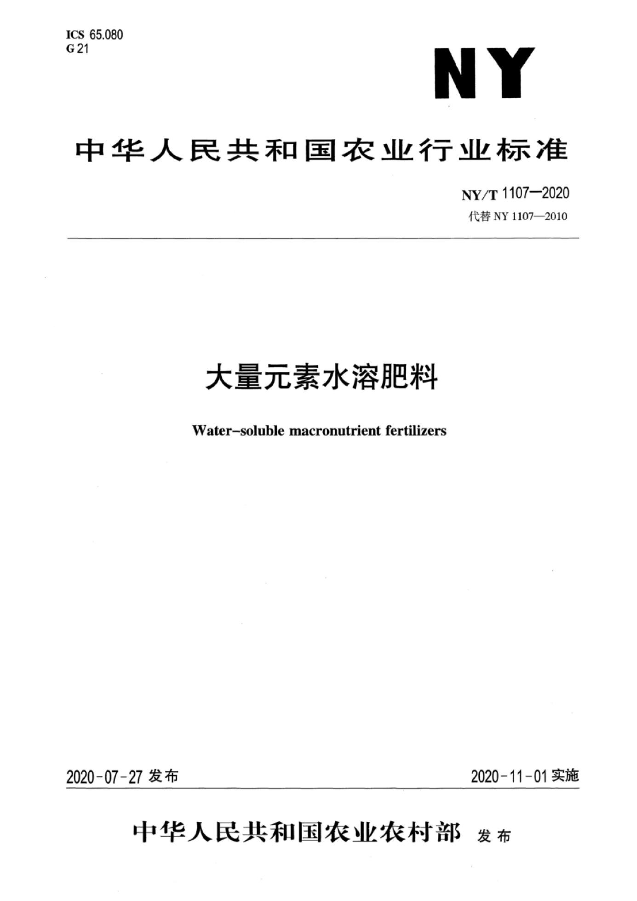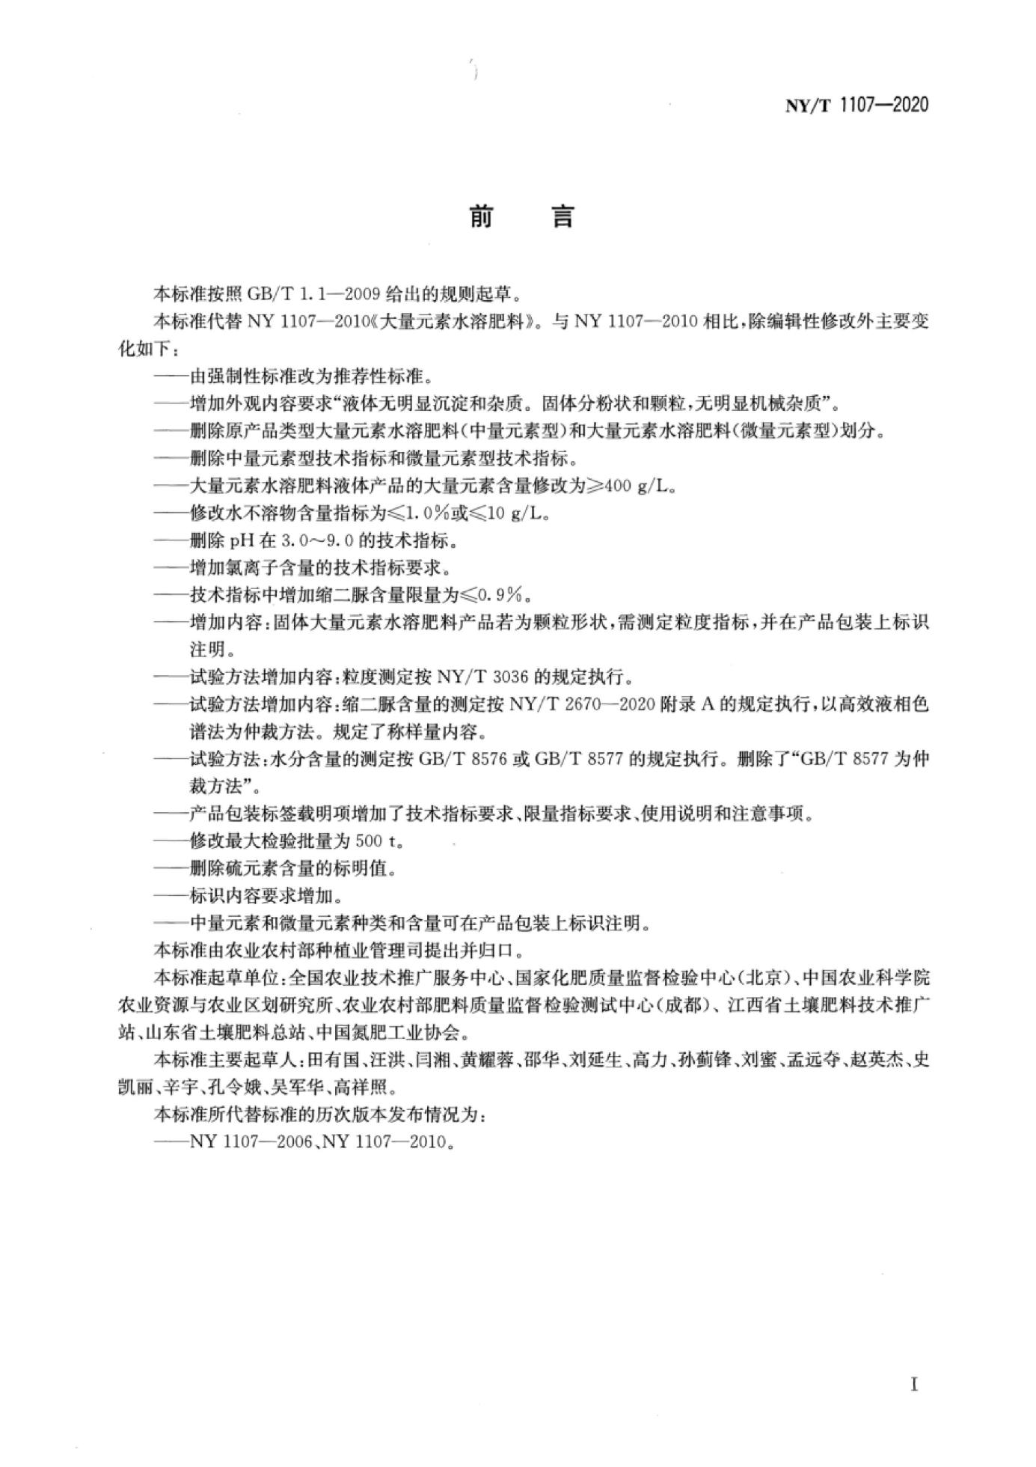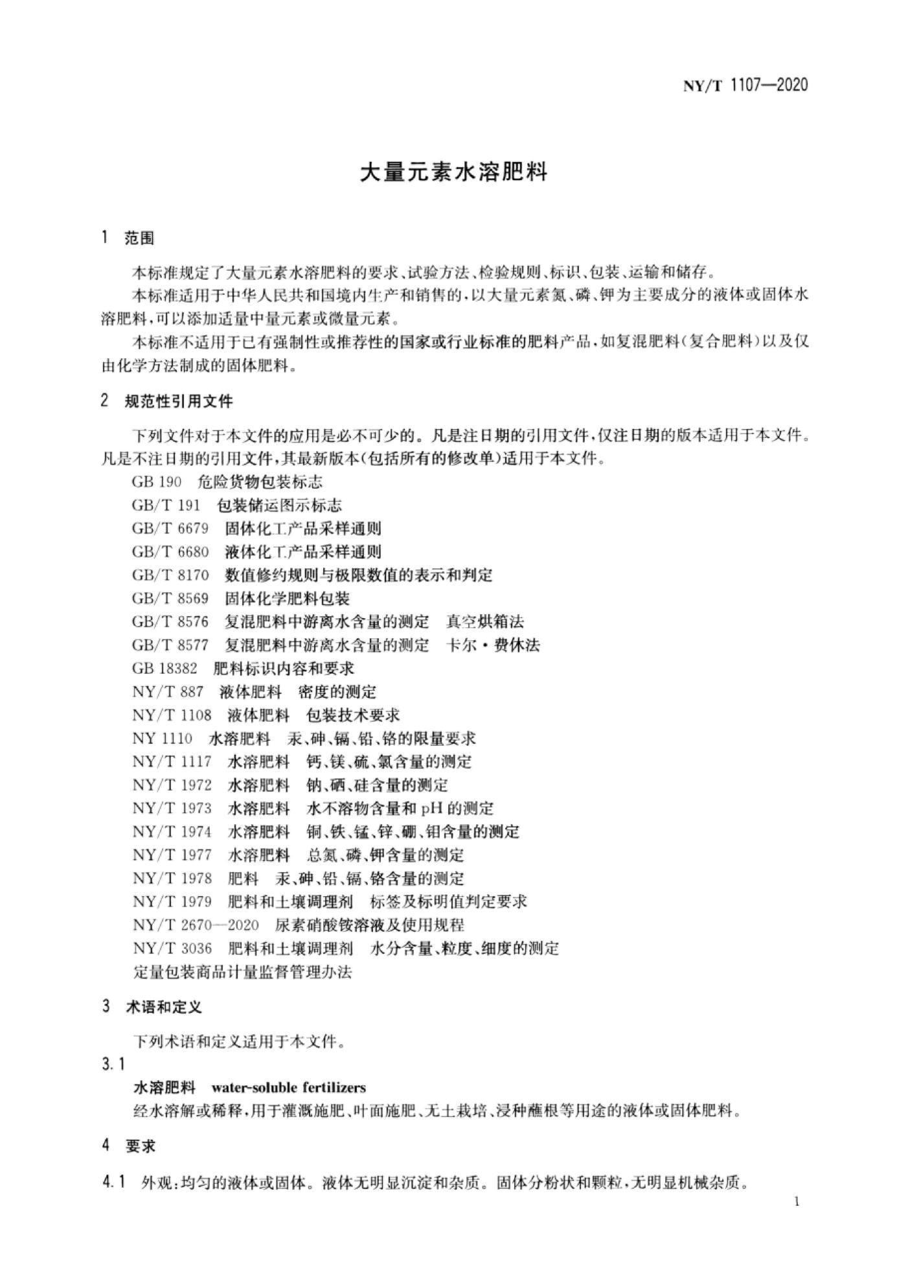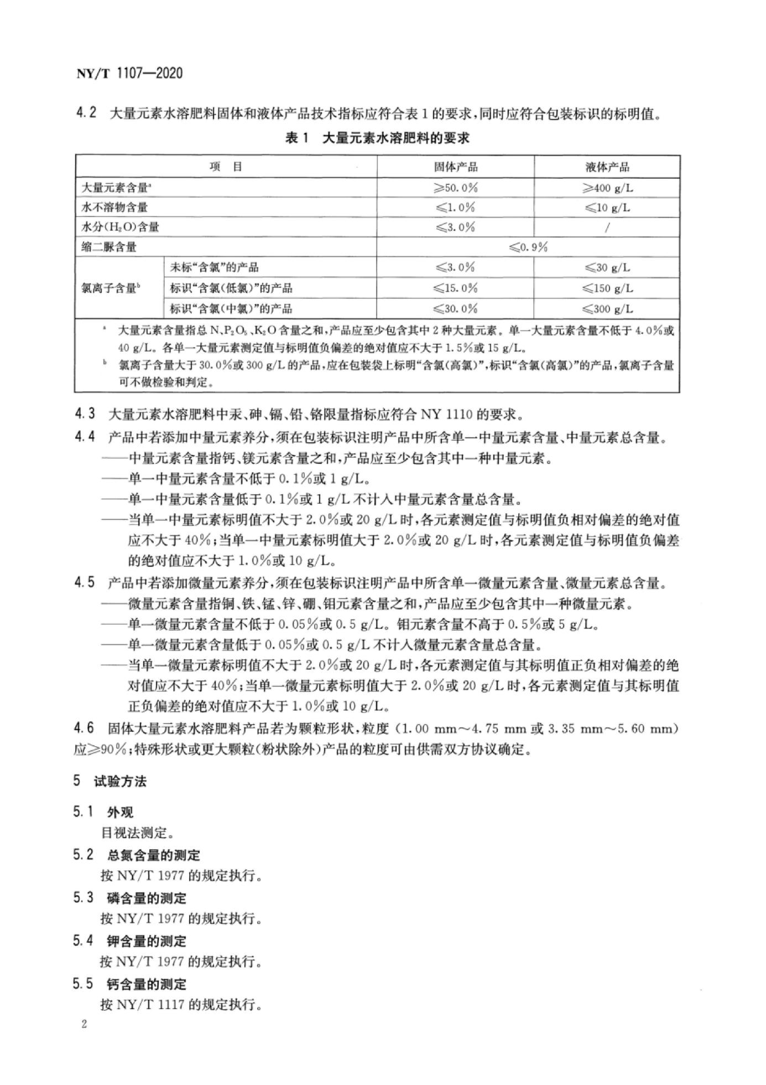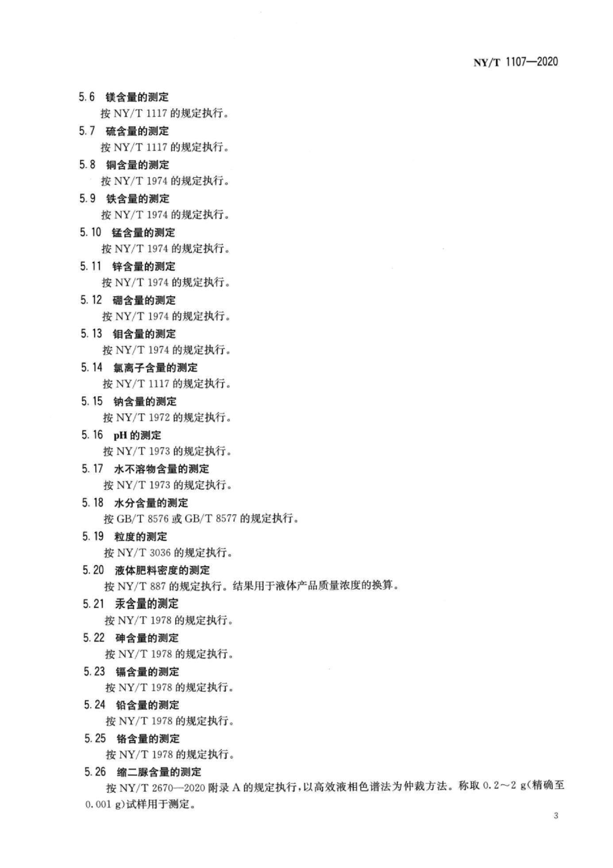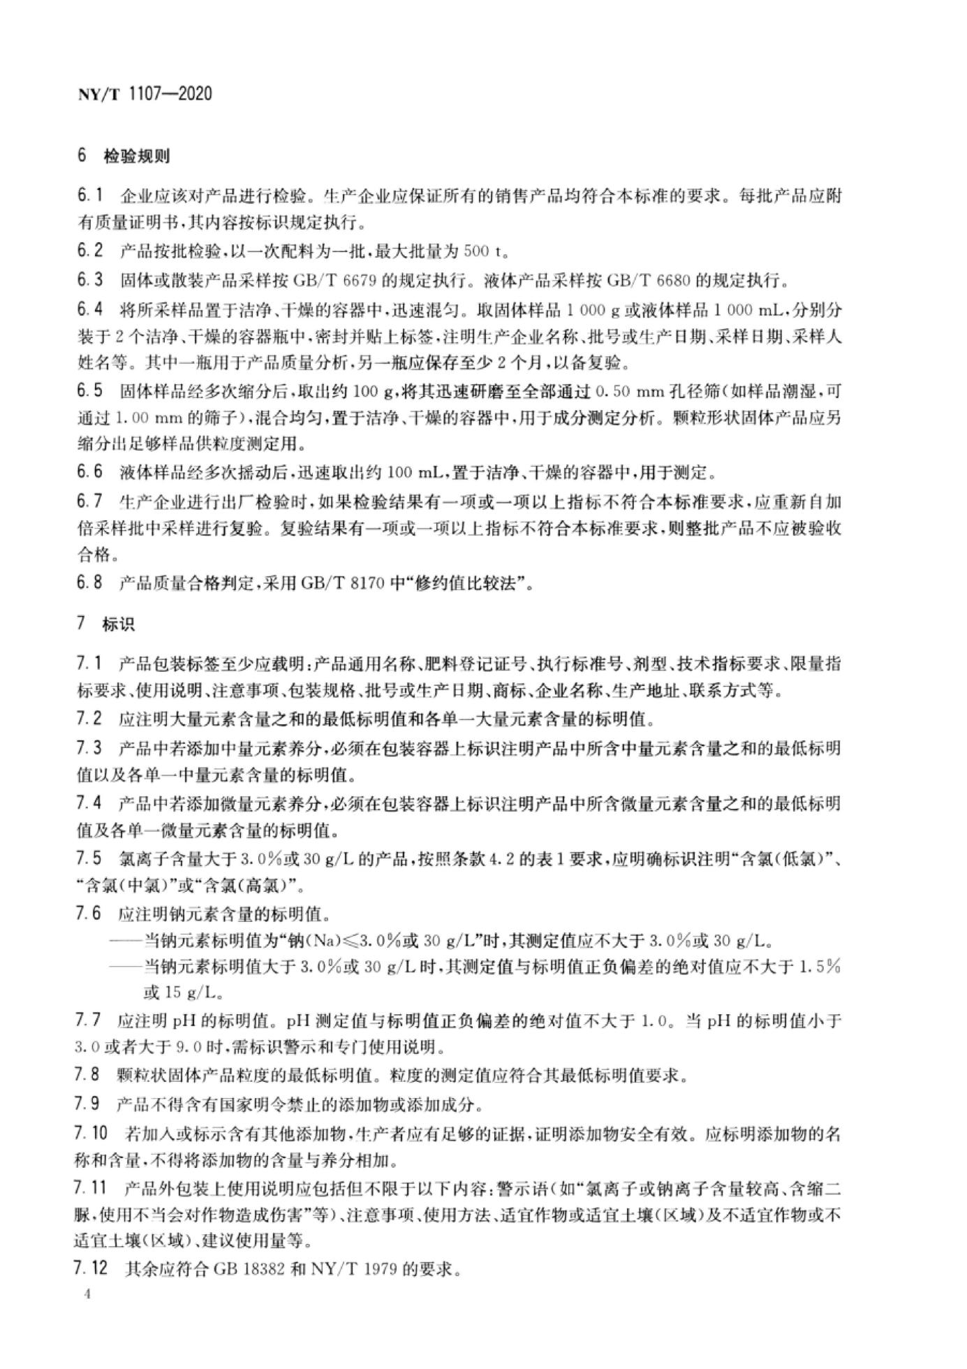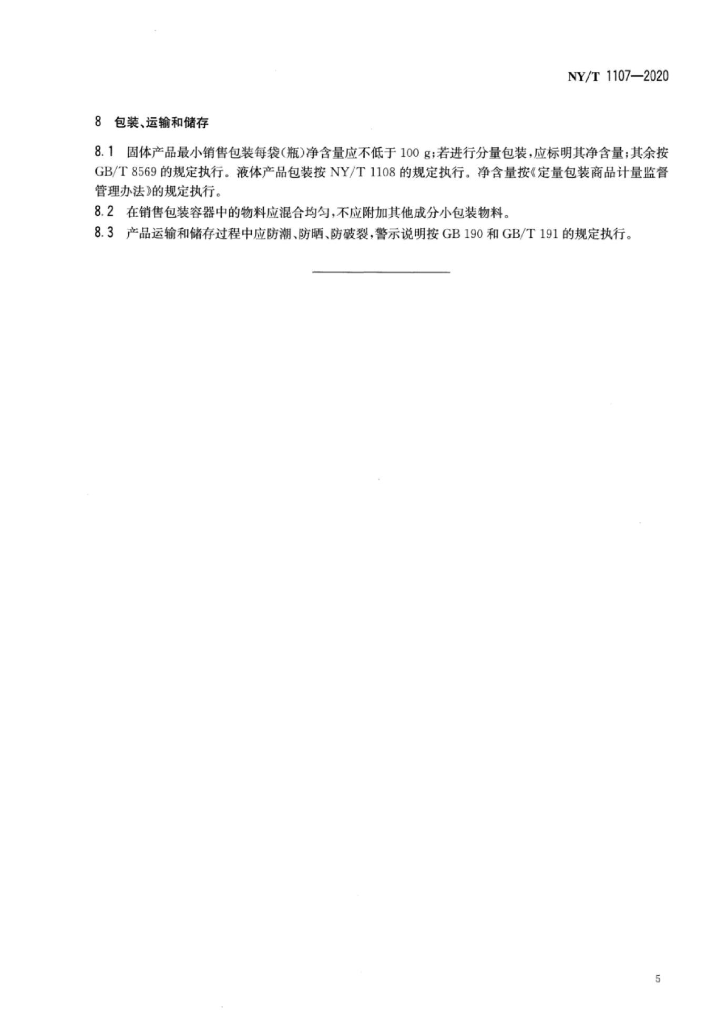

第三章 供应商须知前附表

询价文件中凡标有★条款均为实质性要求条款，响应文件须完全响应，未实质响应的，按照无效报价处理。
序号 | 条款名称 | 说明和要求
1 | 采购项目 | 1.项目编号：襄财询价采购-2026-5  2.项目名称：襄城县麦岭镇人民政府襄城县麦岭镇2026年小麦促弱转壮补助项目  3.项目内容：需采购一批农药用于襄城县麦岭镇2026年小麦促弱转壮使用，使用面积不少于3.4万亩（具体要求详见询价文件）。  4.项目地址：襄城县
2 | 采购人 | 名称：襄城县麦岭镇人民政府  地址：襄城县麦岭镇  联系方式：李飞准 联系电话：18236831005
3 | 集中采购机构 | 名称：许昌启拓工程管理服务有限公司  地址：许昌市学院路九州溪雅苑西门南100米  联系人：许昌启拓工程管理服务有限公司  电话：0374-5656667
4 | ★供应商资格 | 一、中小企业或者残疾人福利性单位声明函  中、小、微型企业出具《中小企业声明函》。  2.残疾人福利性单位出具《残疾人福利企业声明函》。  3.监狱企业提供由省级以上监狱管理局、戒毒管理局含新疆生产建设兵团出具的属于监狱企业的证明文件。  二、符合《政府采购法》第二十二条规定  1.具有独立承担民事责任的能力；  2.具有良好的商业信誉和健全的财务会计制度；  3.具有履行合同所必需的设备和专业技术能力；  4.具有依法缴纳税收和社会保障资金的良好记录；  5.参加政府采购活动前三年内，在经营活动中没有重大违法记录；
4 | ★供应商资格 | 注：  1.供应商在投标时，提供《许昌市政府采购供应商信用承诺函》（详见招标文件第八章4.5格式），无需再提交上述证明材料。  2.采购人有权在签订合同前要求中标供应商提供相关证明材料以核实中标供应商承诺事项的真实性。  3.供应商对信用承诺内容的真实性、合法性、有效性负责。如作出虚假信用承诺，视同为“提供虚假材料谋取中标”的违法行为。
4 | ★供应商资格 | 本项目的特定资格要求：无。
5 | 联合体响应 | 本项目不接受  □接受联合体响应
6 | ★预算金额 | 340000.00元，超出预算金额的响应无效
7 | 现场考察 | 不组织  □组织，时间： 地点：
8 | 询价前答疑会 | 不召开  □召开，时间： 地点：
9 | 进口产品参与 | 不允许  □允许
10 | ★询价有效期 | 90天（自提交询价响应文件的截止之日起算）  成交供应商询价有效期延至合同验收之日，成交供应商全部合同义务履行完毕为止。
11 | 成交供应商将本项目非主体、非关键性工作分包 | 不允许  □允许
12 | 响应文件提交截止、询价响应截止及询价时间 | 2026年4月17日09时00分（北京时间）
13 | 询价地点 | 询价地点：襄城县公共资源交易中心十二楼开标一室（本项目采用远程不见面开标，投标人无须到交易中心现场）
14 | 投标保证金 | 本项目不收取。  投标人应提供投标承诺函。
15 | 公告发布 | 询价公告、成交公告、变更（更正）公告、现场勘察答复等相关信息同时在以下网站发布：《河南省政府采购网》《许昌市政府采购网》《全国公共资源交易平台（河南省·许昌市）》
16 | 采购人澄清或修改询价文件时间 | 询价响应截止时间3个工作日前（澄清内容可能影响询价响应文件编制的）
17 | 供应商对采购文件质疑截止时间 | 询价响应截止时间前
18 | 响应文件份数 | 电子投标文件：成功上传至《全国公共资源交易平台（河南省·许昌市）》公共资源交易系统加密电子投标文件1份（后缀格式为.XCSTF）。  □纸质投标文件：正本一份，副本一份。使用格式为“投标文件（供打印）.PDF”的文件。  电子投标文件和纸质投标文件的内容、格式、水印码、签章应一致。
19 | 响应文件的  签署盖章 | 电子响应文件：按询价文件要求加盖供应商电子印章和法人电子印章。
20 | 询价小组组建 | 由采购人代表和评审专家共3人组成，其中评审专家的人数不少于询价小组成员总数的三分之二。评审专家从政府采购评审专家库中随机抽取。  □由评审专家组成。评审专家从政府采购评审专家库中随机抽取。
21 | 评审方法 | 质量和服务均能满足询价文件实质性响应要求，本项目固定总价招数量（亩数），以供应数量（亩数）作为投标竞价标准。
22 | 中小企业有关政策 | 1.本项目属于专门面向中、小、微型企业采购的项目，不再执行价格评审优惠的扶持政策，评审时不再对价格进行扣除。  2.本次采购标的对应的中小企业划分标准所属行业：工业（参考《国民经济行业分类》（GB/T4754-2017））。  3.根据工信部等部委发布的《关于印发中小企业划型标准规定的通知》（工信部联企业〔2011〕300号），按照本次采购标的所属行业的划型标准，符合条件的中小企业应按照招标文件格式要求提供《中小企业声明函》，否则不得享受相关中小企业扶持政策。  4.提供由省级以上监狱管理局、戒毒管理局（含新疆生产建设兵团）出具的属于监狱企业证明文件的，视同为小型和微型企业。  5.符合享受政府采购支持政策的残疾人福利性单位条件且提供《残疾人福利性单位声明函》的，视同为小型和微型企业。
23 | 实施本国产品标准及相关政策 | 1.根据《国务院办公厅关于在政府采购中实施本国产品标准及相关政策的通知》（国办发〔2025〕34号），供应商对其提供的产品应当按照招标文件格式要求出具《关于符合本国产品标准的声明函》或财政部会同有关部门规定的有关证明文件。出具符合要求的《声明函》或有关证明文件的，该产品视为本国产品。  2.对本国产品的支持政策。  政府采购活动中既有本国产品又有非本国产品参与竞争的，依法对本国产品给予价格评审优惠，对本国产品的报价给予20%的价格扣除，用扣除后的价格参与评审。  当采购项目或者采购包中含有多种产品，供应商为该采购项目或者采购包提供的符合本国产品标准的产品成本之和占该供应商提供的全部产品成本之和的比例达到80%以上时，依法对该供应商提供的全部产品给予价格评审优惠，即对该供应商提供的全部产品的总报价给予20%的价格扣除，用扣除后的价格参与评审。
24 | 异常低价审核 | 依据《关于推动解决政府采购异常低价问题的通知》（财库〔2026〕2号）政府采购评审中出现下列情形之一的，评审委员会应当启动异常低价投标（响应）审查程序：  1.投标（响应）报价低于全部通过符合性审查供应商投标（响应）报价平均值50%的，即投标（响应）报价全部通过符合性审查供应商投标（响应）报价平均值×50%；  2.投标（响应）报价低于通过符合性审查的次低报价供应商投标（响应）报价50%的，即投标（响应）报价通过符合性审查的次低报价供应商投标（响应）报价×50%；  3.投标（响应）报价低于采购项目最高限价45%的，即投标（响应）报价采购项目最高限价×45%；  4.评审委员会基于专业判断，认为供应商报价过低，有可能影响产品质量或者不能诚信履约的其他情形。  评审委员会启动异常低价投标（响应）审查后，属于前述第1项至第4项情形的，应当要求相关供应商在评审现场合理的时间内对投标（响应）价格作出解释，提供项目具体成本测算等与报价合理性相关的书面说明及必要的证明材料，包括但不限于原材料成本、人工成本、制造费用等，给予相关供应商的合理时间一般不少于30分钟。其中，属于第3项情形，供应商已随投标（响应）文件一并提交相关书面说明及必要的证明材料的，在评审现场可不再重复提交。  评审委员会依据专业经验，参考同类项目中标（成交）价格、类似产品市场价格水平、行业人工费用标准、国家有关部门指导行业协会发布的行业平均成本等情况，对报价合理性进行判断。投标（响应）供应商不能提供书面说明、证明材料，或者提供的书面说明、证明材料不能证明其报价合理性的，评审委员会应当将其作为无效投标（响应）处理。
25 | 节能环保要求 | 执行《财政部发展改革委生态环境部市场监管总局关于调整优化节能产品、环境标志产品政府采购执行机制的通知》（财库〔2019〕9号）、关于印发节能产品政府采购品目清单的通知（财库〔2019〕19号）、关于印发环境标志产品政府采购品目清单的通知（财库〔2019〕18号）、市场监管总局关于发布参与实施政府采购节能产品、环境标志产品认证机构名录的公告（2019年第16号），本次投标产品属于政府强制采购产品的，须提供国家确定的认证机构出具的、处于有效期之内的节能产品认证证书，否则投标无效；属于政府优先采购产品的，须提供国家确定的认证机构出具的、处于有效期之内的节能产品、环境标志产品认证证书，否则不予认定。
26 | 网络关键设备、网络安全专用产品要求 | 1.本项目中涉及网络关键设备或网络安全专用产品的， 执行国家互联网 信息办公室、工业和信息化部、公安部和国家认证认可监督管理委员会 2023 年第 2 号《关于调整<网络关键设备和网络安全专用产品目录>的公告》及国家互联网信息办公室、工业和信息化部、公安部、财政部和国家认证认可监督管理委员会 2023 年第 1 号《关于调整网络安全专用 产品安全管理有关事项的公告》等相关文件要求，本次投标（响应）设 备或产品至少符合以下条件之一：一是已由具备资格的机构安全认证合 格或安全检测符合要求；二是已获得《计算机信息系统安全专用产品销售许可证》，且在有效期内。  2.提供资料（下列资料任意一项）  ①网络关键设备和网络安全专用产品安全认证证书；  ②网络关键设备安全检测证书、网络安全专用产品安全检测证书；  ③计算机信息系统安全专用产品销售许可证；  ④中国网信网或工业和信息化部网站或公安部网站或国家认证认可监督 管理委员会网站公布的认证、检测结果（提供公布安全认证、安全检测结果页面网址和安全认证、检测结果截图）。
27 | 履约保证金 | 无要求  □要求提交。履约保证金的数额为合同金额的10%。成交供应商以支票、汇票、本票或者金融机构、担保机构出具的保函等非现金形式向采购人提交。
28 | 代理服务费 | 收取中标人，按照豫招协〔2023〕2号文收取。
29 | 授权函 | 采购单位委派代表参加资格审查、评审委员会的，须向采购代理机构出具授权函。除授权代表外，采购单位委派纪检监察人员对评标过程实施监督的须进入襄城县公共资源交易中心13楼（1306）电子监督室，并向采购代理机构出具授权函，且不得超过2人。
30 | 成交供应商需提交  的资料 | 成交供应商须在评标结束之时24小时内，向代理公司发送响应报价及分项报价一览表（包含主要成交标的的名称、规格型号、数量、单价、服务要求等）电子文档，并同时电话告知工作人员。  联系电话：0374-5656667； 邮箱：xcqtzbgs@163.com
31 | 电子化采购模式 | 是。供应商响应时须成功上传、解密电子投标文件。
32 | ★参数要求 | 本项目清单中参数要求为最低需求，不容许负偏离
33 | 特别提示 | 不同投标人电子投标文件记录的网卡MAC地址、CPU序号、硬盘序列号等硬件特征码均相同时，视为‘不同投标人的投标文件由同一单位或者个人编制’或‘不同投标人委托同一单位或者个人办理响应事宜’，其投标无效。  评审专家应严格按照要求查看“硬件特征码” 相关信息并进行评审，在评审报告中显示“不同投标人电子投标文件制作硬件特征码”是否雷同的分析及判定结果。
34 | ★投标人资格核验 | 供应商在中标后，应将由《襄城县政府采购供应商信用承诺函》替代的证明材料提交采购人核验，经核验无误后，许昌启拓工程管理服务有限公司发出中标通知书。  一、法人或者其他组织的营业执照等证明文件，自然人的身份证明  1.企业法人营业执照或营业执照。（企业投标提供）  2.事业单位法人证书。（事业单位投标提供）  3.执业许可证。（非企业专业服务机构投标提供）  4.个体工商户营业执照。（个体工商户投标提供）  5.自然人身份证明。（自然人投标提供）  6.民办非企业单位登记证书。（民办非企业单位投标提供）  二、财务状况报告相关材料  1.投标人是法人（法人包括企业法人、机关法人、事业单位法人和社会团体法人），提供本单位：  ①2024年度经审计的财务报告，包括资产负债表、利润表、现金流量表、所有者权益变动表及其附注；  ②基本开户银行出具的资信证明；  ③财政部门认可的政府采购专业担保机构的证明文件和担保机构出具的投标担保函。  注：仅需提供序号①～③其中之一即可。  2.投标人（其他组织和自然人）提供本单位：  ①2024年度经审计的财务报告，包括资产负债表、利润表、现金流量表、所有者权益变动表及其附注；  ②银行出具的资信证明；  ③财政部门认可的政府采购专业担保机构的证明文件和担保机构出具的投标担保函。  注：仅需提供序号①～③其中之一即可。  三、依法缴纳税收相关材料  参加本次政府采购项目投标截止时间前六个月内任意一个月缴纳税收凭据。（依法免税的投标人，应提供相应文件证明依法免税）  四、依法缴纳社会保障资金的证明材料  参加本次政府采购项目投标截止时间前六个月内任意一个月缴纳社会保险凭据。（依法不需要缴纳社会保障资金的投标人，应提供相应文件证明依法不需要缴纳社会保障资金）  五、履行合同所必须的设备和专业技术能力的证明材料  1.相关设备的购置发票、专业技术人员职称证书、用工合同等；  2.投标人具备履行合同所必须的设备和专业技术能力承诺函或声明（承诺函或声明格式自拟）。  注：仅需提供序号1～2其中之一即可。  六、参加政府采购活动前3年内在经营活动中没有重大违法记录的声明投标人“参加政府采购活动前3年内在经营活动中没有重大违法记录的书面声明”。重大违法记录，是指投标人因违法经营受到刑事处罚或者责令停产停业、吊销许可证或者执照、较大数额罚款等行政处罚。  七、未被列入“信用中国”网站（https://www.creditchina.gov.cn）失信被执行人、税收违法黑名单的投标人；“中国政府采购网” (www.ccgp.gov.cn）政府采购严重违法失信行为记录名单的投标人；“中国社会组织政务服务平台”网站（https://chinanpo.mca.gov.cn）严重违法失信社会组织（联合体形式投标的，联合体成员存在不良信用记录，视同联合体存在不良信用记录）。  1.查询渠道：  ①“信用中国”网站（https://www.creditchina.gov.cn）  ②“中国政府采购网”（https://www.ccgp.gov.cn）  ③“中国社会组织政务服务平台”网站（https://chinanpo.mca.gov.c）（仅查询社会组织）；  2.截止时间：同投标截止时间；  3.信用信息的使用原则：经采购人认定的被列入失信被执行人、税收违法黑名单、政府采购严重违法失信行为记录名单的投标人、严重违法失信社会组织，将拒绝其参与本次政府采购活动。
35 | 解释权 | 构成本响应文件的各个组成文件应互为解释，互为说明；如有不明确或不一致，构成合同文件组成内容的，以合同文件约定内容为准，且以专用合同条款约定的合同文件优先顺序解释；除招标文件中有特别规定外，仅适用于招标投标阶段的规定，按招标公告（投标邀请书）、投标人须知、评标办法、投标文件格式的先后顺序解释；同一组成文件中就同一事项的规定或约定不一致的，以编排顺序在后者为准；同一组成文件不同版本之间有不一致的，以形成时间在后者为准。按本款前述规定仍不能形成结论的，由采购人负责解释。

第四章 供应商须知
一、概念释义
- 适用范围
- 本询价文件仅适用于本次“采购邀请” 和“供应商须知前附表”中所述采购项目的采购。
  - 本询价文件解释权属于“采购邀请” 和“供应商须知前附表”所述的采购人、集中采购机构。
- 定义
2.1 “采购项目”：“投标人须知前附表”中所述的采购项目。
2.2 “招标人”：“投标人须知前附表”中所述的组织本次招标的代理机构和采购人。
2.3 “采购人”：是指依法进行政府采购的国家机关、事业单位、团体组织。采购人名称、地址、电话、联系人见“投标人须知前附表”。
2.4 “代理机构”：接受采购人委托，代理采购项目的采购代理机构。代理机构名称、地址、电话、联系人见“投标人须知前附表”。
采购代理机构及其分支机构不得在所代理的采购项目中投标或者代理投标，不得为所代理的采购项目的投标人参加本项目提供投标咨询。
2.5 “潜在投标人”指符合《中华人民共和国政府采购法》及相关法律法规和本招标文件的各项规定，且按照本项目招标公告及招标文件规定的方式获取招标文件的法人、其他组织或者自然人。
2.6 “投标人”：是指符合《中华人民共和国政府采购法》及相关法律法规和本招标文件的各项规定，响应招标、参加投标竞争，从招标人处按规定获取招标文件，并按照招标文件要求向招标人提交投标文件的法人、其他组织或者自然人。
2.7 “进口产品”：是指通过中国海关报关验放进入中国境内且产自关境外的产品，包括已经进入中国境内的进口产品。详见《政府采购进口产品管理办法》（财库〔2007〕119号）、《关于政府采购进口产品管理有关问题的通知》（财办库〔2008〕248 号）。
2.7.1 招标文件列明不允许或未列明允许进口产品参加投标的，均视为拒绝进口产品参加投标。
2.7.2 如招标文件中已说明，经财政部门审核同意，允许部分或全部产品采购进口产品，投标人既可提供本国产品，也可以提供进口产品。
2.8 招标文件中凡标有“★”的条款均系实质性要求条款。
3.合格的供应商
3.1 在中华人民共和国境内注册，具有本项目生产、制造、供应或实施能力，符合、承认并承诺履行本磋商文件各项规定的法人、其他组织或者自然人。
3.2 符合本项目“采购邀请”和“供应商须知前附表”中规定的合格供应商所必须具备的条件。
3.3政府采购活动中查询及使用响应人信用记录的具体要求为：响应人未被列入失信被执行人、重大税收违法案件当事人名单、政府采购严重违法失信名单、政府采购严重违法失信行为记录名单、严重违法失信社会组织名单（联合体形式响应的，联合体成员存在不良信用记录，视同联合体存在不良信用记录）。
（1）查询渠道：“信用中国”网站（www.creditchina.gov.cn）、“中国政府采购网”（www.ccgp.gov.cn）、“中国社会组织公共服务平台”网站（www.chinanpo.gov.cn）。
（2）截止时间：同响应截止时间。
（3）信用信息查询记录和证据留存具体方式：经采购人确认的查询结果网页截图作为查询记录和证据，与其他采购文件一并保存；
（4）信用信息的使用原则：经采购人认定的被列入失信被执行人、重大税收违法案件当事人名单、政府采购严重违法失信行为记录名单的投标人、严重违法失信社会组织，将拒绝其参与本次政府采购活动。
（5）投标人不良信用记录以采购人查询结果为准，采购人查询之后，网站信息发生的任何变更不再作为评审依据，投标人自行提供的与网站信息不一致的其他证明材料亦不作为评审依据。
3.4 单位负责人为同一人或者存在直接控股、管理关系的不同供应商，不得同时参加本项目报价。违反规定的，相关响应均无效, 及因此所产生的一切后果和责任，由供应商自行承担，采购人、采购代理机构在任何情况下均不对此承担任何责任。
3.5 为采购项目提供整体设计、规范编制或者项目管理、监理、检测等服务的供应商，不得再参加该采购项目的其他采购活动。
  - “采购邀请”和“供应商须知前附表”规定接受联合体响应的，除应符合本章第3.1项和3.2项要求外，还应遵守以下规定：
3.6.1 在响应文件中向采购人提交联合体协议书，明确联合体各方承担的工作和义务；
3.6.2 联合体中有同类资质的供应商按联合体分工承担相同工作的，应当按照资质等级较低的供应商确定资质等级；
3.6.3 采购人根据采购项目的特殊要求规定供应商特定条件的，联合体各方中至少应当有一方符合采购规定的特定条件。
3.6.4 联合体各方不得再单独参加或者与其他供应商另外组成联合体参加同一合同项下的政府采购活动。
3.6.5 联合体各方应当共同与采购人签订采购合同，就采购合同约定的事项对采购人承担连带责任。
  - 法律、行政法规规定的其他条件。
4.合格的货物和服务
4.1 供应商提供的货物和服务应当符合询价文件的要求，并且其质量完全符合国家标准、行业标准或地方标准，均有标准的以高（严格）者为准。没有国家标准、行业标准和企业标准的，按照通常标准或者符合采购目的的特定标准确定。
4.2 供应商所提供的服务应当没有侵犯任何第三方的知识产权、技术秘密等合法权利。
4.3 如供应商所投产品被列入《中华人民共和国实施强制性产品认证的产品目录》，则该产品应具备国家认监委指定强制性产品认证机构颁发的《中国国家强制性产品认证证书》（CCC 认证）。供应商不能提供超出此目录范畴外的替代品。
4.4 网络关键设备、网络安全专用产品要求
1.本项目中涉及网络关键设备或网络安全专用产品的， 执行国家互联网 信息办公室、工业和信息化部、公安部和国家认证认可监督管理委员会 2023 年第 2 号《关于调整〈网络关键设备和网络安全专用产品目录〉的公告》及国家互联网信息办公室、工业和信息化部、公安部、财政部和国家认证认可监督管理委员会 2023 年第 1 号《关于调整网络安全专用 产品安全管理有关事项的公告》等相关文件要求，本次投标（响应）设 备或产品至少符合以下条件之一：一是已由具备资格的机构安全认证合 格或安全检测符合要求；二是已获得《计算机信息系统安全专用产品销售许可证》，且在有效期内。
2.提供资料（下列资料任意一项）
①网络关键设备和网络安全专用产品安全认证证书；
②网络关键设备安全检测证书、网络安全专用产品安全检测证书；
③计算机信息系统安全专用产品销售许可证；
④中国网信网或工业和信息化部网站或公安部网站或国家认证认可监督 管理委员会网站公布的认证、检测结果（提供公布安全认证、安全检测结果页面网址和安全认证、检测结果截图）。
4.5 根据财政部、发展改革委、生态环境部、市场监管总局《关于调整优化节能产品、环境标志产品政府采购执行机制的通知》（财库〔2019〕9号）要求，采购属于政府强制采购产品类别的，该产品必须具有国家确定的认证机构出具的、处于有效期之内的节能产品或环境标志产品认证证书，否则其投标将被拒绝。
5. 投标费用
不论采购的结果如何，供应商均应自行承担所有与投标有关的全部费用，采购人、集中采购机构在任何情况下均无义务和责任承担这些费用。
6 . 信息发布
本采购项目需要公开的有关信息，包括采购公告、询价文件澄清或修改公告、成交公告以及延长响应文件提交截止时间等与采购活动有关的通知，采购人、集中采购机构均将通过在《河南省政府采购网》《许昌市政府采购网》和《全国公共资源交易平台（河南省·许昌市）》公开发布。供应商在参与本采购项目采购活动期间，请及时关注以上媒体上的相关信息，供应商因没有及时关注而未能如期获取相关信息，以及因此所产生的一切后果和责任，由供应商自行承担，采购人、集中采购机构在任何情况下均不对此承担任何责任。
7.代理费用
本项目收取代理费用。详见供应商须知前附表。
8.其他
本“供应商须知”的条款如与“采购邀请”、“采购需求”、“供应商须知前附表”和“开标和评审”就同一内容的表述不一致的，以“采购邀请”、“ 采购需求”、“供应商须知前附表”和“开标和评审”中规定的内容为准。
二、询价文件说明
9.询价文件构成
- 询价文件由以下部分组成：
（1）采购邀请（采购公告）
（2）采购需求
（3）供应商须知前附表
（4）供应商须知
（5）政府采购政策功能
（6）资格审查与评审
（7）合同书格式及合同条款
（8）响应文件有关格式
（9）本项目询价文件的澄清、答复、修改、补充内容（如有的话）
  - 供应商应认真阅读、并充分理解询价文件的全部内容（包括所有的补充、修改内容、重要事项、格式、条款和技术规范、参数及要求等），按询价文件要求和规定编制响应文件，并承诺所提供的全部资料是真实有效的，否则会导致响应被拒绝，其风险由供应商自行承担。
  - 供应商应认真了解本次采购的具体工作要求、工作范围以及职责，了解一切可能影响响应报价的资料。一经成交，不得以不完全了解项目要求、项目情况等为借口而提出额外补偿等要求，否则，由此引起的一切后果由成交供应商负责。
10.询价文件的澄清或修改
10.1 在询价响应截止期前，无论出于何种原因，采购人可主动地或在解答供应商提出的澄清问题时对询价文件进行修改。
10.2 采购人、集中采购机构可以对已发出的询价文件进行必要的澄清或者修改。澄清或者修改的内容可能影响响应文件编制的，采购人将在响应文件提交截止之日3个工作日前，在财政部门指定的政府采购信息发布媒体和《全国公共资源交易平台（河南省·许昌市）》发布更正公告。
10.3 澄清或修改公告的内容为询价文件的组成部分，并对供应商具有约束力。当询价文件与澄清或修改公告就同一内容的表述不一致时，以最后发出的文件内容为准。
10.4 如果澄清或者修改发出的时间距规定的询价响应截止时间不足3个工作日的，采购人、集中采购机构将顺延提交响应文件的截止时间。
三、响应文件的编制
11.响应文件的语言及计量单位
11.1 供应商提交的响应文件以及供应商与采购人、集中采购机构就有关采购事宜的所有来往书面文件均应使用中文。除签名、盖章、专用名称等特殊情形外，以中文以外的文字表述的响应文件视同未提供。
11.2 响应文件计量单位，询价文件已有明确规定的，使用询价文件规定的计量单位；询价文件没有规定的，一律采用中华人民共和国法定计量单位。
12.报价
12.1 本次采购项目的报价均以人民币为计算单位。
12.2 采购人不得向供应商索要或者接受其给予的赠品、回扣或者与采购无关的其他商品、服务。
  - 供应商应对项目要求的全部内容进行报价，少报漏报将导致其响应为非实质性响应予以拒绝。
12.4 供应商应当按照国家相关规定，结合自身服务水平和承受能力进行报价。响应报价应是履行合同的最终价格，除“采购需求”中另有说明外，响应报价应当是供应商为提供本项目所要求的全部服务所发生的一切成本、税费和利润，包括人工（含工资、社会统筹保险金、加班工资、工作餐、相关福利、关于人员聘用的费用等）、设备、国家规定检测、外发包、材料（含辅材）、管理、税费及利润等。
12.5 本项目所涉及的运输、施工、安装、集成、调试、验收、备品和工具等费用均包含在响应报价中。
12.6 报价不得高于本项目预算金额，且不低于成本价。供应商的响应报价高于预算金额（项目控制金额上限）的，该供应商的响应文件将被视为非实质性响应予以拒绝。
  - 最低报价不能做为成交的保证。
13.响应文件有效期
13.1 响应文件有效期从提交响应文件的截止之日起算。本项目响应文件有效期详见供应商须知前附表。响应文件中承诺的有效期应当不少于“供应商须知前附表”载明的响应文件有效期。响应文件有效期比询价文件规定短的属于非实质性响应，将被认定为报价无效。
13.2 采购人可根据实际情况，在原报价有效期截止之前，征询供应商是否同意延长响应文件的有效期，供应商同意延长的须作出书面答复。在延长的报价有效期内，供应商将不会被要求和允许修正其报价。
13.3成交供应商的响应文件作为项目合同的附件，其有效期至成交供应商全部合同义务履行完毕为止。
14.响应文件构成
14.1响应文件的构成应符合法律法规及询价文件的要求。
14.2供应商应当按照询价文件的要求编制响应文件。响应文件应当对询价文件提出的要求和条件作出明确响应。
14.3响应文件由资格证明材料、符合性证明材料、其它材料等组成。
14.4供应商根据询价文件的规定和采购项目的实际情况，拟在成交后将成交项目的非主体、非关键性工作分包的，应当在响应文件中载明分包承担主体，分包承担主体应当具备相应资质条件且不得再次分包。
14.5供应商登录“全国公共资源交易平台（河南省·许昌市）”下载“新点投标文件制作软件（河南省版）”的最新版本，按所响应标段磋商文件的要求制作电子响应文件。一个标段对应生成2份电子响应文件（后缀格式为.XCSTF和.nXCSTF）,其中后缀格式为“.XCSTF”的加密电子响应文件用于上传至交易系统中投标。
14.6电子投标文件制作技术咨询：0374-29618176；清单技术支持：18236016896。
15.响应文件格式
15.1 响应文件应参照询价文件第八章（响应文件有关格式）的内容要求、编排顺序和格式要求，供应商应按照以上要求将响应文件编上唯一的连贯页码并以A4幅面装订成册，并在响应文件封面上注明：所投项目名称、项目编号、供应商名称、日期等字样。
15.2 供应商应按询价文件提供的格式编写响应文件。询价文件未提供标准格式的供应商可自行拟定。
16.投标保证金
16.1 本项目不收取投标保证金。
  - 投标人应提供投标承诺函。
17.询价文件的数量和签署盖章
17.1 供应商应提交响应文件份数见“供应商须知前附表”。
17.2 在询价文件中已明示需盖章及签名之处，电子响应文件应按询价文件要求加盖供应商电子印章和法人电子印章或授权代表电子印章。
四、响应文件的递交
18.询价响应截止时间
18.1 供应商必须在“采购邀请”和“供应商须知前附表”中规定的响应截止时间前，将加密电子响应文件（后缀格式为.XCSTF）通过“全国公共资源交易平台（河南省·许昌市）”公共资源交易系统成功上传。
18.2 采购人、集中采购机构可以按本须知第10条规定，通过修改询价文件自行决定酌情延长询价响应截止期。在此情况下，采购人和供应商受询价响应截止期制约的所有权利和义务均应延长至新的截止日期和时间。供应商按采购人修改通知规定的时间递交响应文件。
19.迟交的响应文件
投标截止时间之后上传的投标文件，招标人将拒绝接收。
20.响应文件的修改和撤回
20.1 投标人在投标截止时间前，对投标文件进行补充、修改或者撤回的，须书面通知招标人。投标人应当在投标截止时间前完成电子投标文件的提交，可以补充、修改或撤回。投标截止时间前未完成电子投标文件提交的，视为撤回投标文件。
20.2 投标人补充、修改的内容并作为投标文件的组成部分。补充或修改应当按招标文件要求签署、盖章、提交，并应注明“修改”或“补充”字样。
20.3 投标人在提交投标文件后，可以撤回其投标，但投标人必须在规定的投标截止时间前以书面形式告知招标人。
20.4 投标人不得在投标有效期内撤销投标文件，否则投标人将承担违背投标承诺函的责任追究。
21.除供应商须知前附表另有规定外，供应商所提交的电子响应文件不予退还。
五、开标和评审
22.开标
22.1 招标人将按招标文件规定的时间和地点组织远程不见面开标。开标由代理机构主持，投标人无须到现场。评标委员会成员不得参加开标活动。
22.2 招标人应当对开标、评标现场活动进行全程录音录像。录音录像应当清晰可辨，音像资料作为采购文件一并存档。
22.3 开标响应截止时间，由代理机构进行公布投标人、开始投标解密、标书导入、唱标等操作，并开启群聊功能；供应商进行电子响应文件的解密。待标书导入后，供应商点击页面上方进度条的“唱标”可查看开标结果。
22.3.1 电子响应文件的解密：全流程电子化交易项目电子响应文件采用投标人一层加密。解密时由投标人进行一次解密即可。
22.3.1.1投标人解密：投标人使用本单位CA数字证书远程进行解密。
22.3.1.2 代理机构解密：代理机构按电子投标文件到达交易系统的先后顺序，使用本单位CA数字证书进行再次解密。
22.3.1.3 因投标人原因电子投标文件解密失败的，其投标将被拒绝。
22.3.2 投标人不足3家的，不得开标。
22.3.3 开标过程由采购代理机构负责记录，《开标记录表》经投标人进行电子签章、由参加开标相关工作人员签字确认后随采购文件一并存档。投标人未电子签章的，视同认可开标结果。
22.3.4 投标人对开标过程和开标记录如有疑义，以及认为采购人、采购代理机构相关工作人员有需要回避的情形的，应在不见面开标大厅“文字互动”对话框或“新增质疑”处在线提出询问或者回避申请。采购人、采购代理机构对投标人代表提出的询问或者回避申请应当及时处理。
22.3.5 项目远程不见面开标活动结束时，投标人应在《开标记录表》上进行电子签章。投标人未签章的，视同认可开标结果。
- 询价小组组成
23.1 采购人将依法组建询价小组，询价小组由采购人代表和评审专家共3人以上单数组成，其中评审专家人数不得少于询价小组成员总数的三分之二。评审专家依法从政府采购评审专家库中随机抽取。
23.1.1 采购人将依法组建询价小组，询价小组由评审专家组成，成员人数应当为3人以上单数组成。评审专家依法从政府采购评审专家库中随机抽取。
23.1.2 达到公开招标数额标准的货物或者服务采购项目，或者达到招标规模标准的政府采购工程，询价小组应当由5人以上单数组成。
23.2 采购人不得以评审专家身份参加本部门或本单位采购项目的评审。
23.3 询价小组成员与供应商存在下列利害关系之一的,应当回避:
23.3.1 参加采购活动前三年内,与供应商存在劳动关系,或者担任过供应商的董事、监事,或者是供应商的控股股东或实际控制人；
23.3.2 与供应商的法定代表人或者负责人有夫妻、直系血亲、三代以内旁系血亲或者近姻亲关系；
23.3.3 与供应商有其他可能影响政府采购活动公平、公正进行的关系。
23.4 评审专家发现本人与参加采购活动的供应商有利害关系的,应当主动提出回避。采购人或者集中采购机构发现评审专家与参加采购活动的供应商有利害关系的,应当要求其回避。
23.5 采购人不得担任询价小组组长。
23.6 询价小组成员名单在成交结果公告前应当保密。
- 资格审查和符合性审查
24.1 资格审查：询价小组依据有关法律法规和询价文件的规定对供应商的资格进行审查。
本项目具体资格审查详见（第六章 资格审查与评审）。

24.2 符合性审查：依据询价文件的规定，从响应文件的有效性、完整性和对询价文件的响应程度进行审查，以确定是否对询价文件的全部实质性要求作出响应。
25 响应文件的澄清
25.1询价小组在对响应文件的有效性、完整性和响应程度进行审查时，可以要求供应商对响应文件中含义不明确、同类问题表述不一致或者有明显文字和计算错误的内容等作出必要的澄清、说明或者更正。供应商的澄清、说明或者更正不得超出响应文件的范围或者改变响应文件的实质性内容。

25.2 投标人的澄清、说明或者更正应当采用书面形式，供应商的澄清、说明或者更正应当由法定代表人或其授权代表签字或者加盖公章。由授权代表签字的，应当附法定代表人授权书。供应商为自然人的，应当由本人签字并附身份证明。投标人的澄清、说明或者补正不得超出投标文件的范围或者改变投标文件的实质性内容。
25.3 供应商的澄清文件是其响应文件的组成部分。
- 响应文件报价出现前后不一致的修正
26.1 大写金额和小写金额不一致的，以大写金额为准；
26.2 单价金额小数点或者百分比有明显错位的，以开标一览表的总价为准，并修改单价；
26.3 总价金额与按单价汇总金额不一致的，以单价金额计算结果为准。同时出现两种以上不一致的，按照前款规定的顺序修正。修正后的报价按照“供应商须知” 规定经供应商确认后产生约束力，供应商不确认的，为无效报价。
- .响应无效情形
27.1 响应文件属下列情况之一的，按照无效响应处理：

27.1.1未按照招标文件的规定提交《襄城县政府采购供应商信用承诺函》的；
27.1.2未按照询价文件的规定提交投标承诺函的；
27.1.3 响应文件未按招标文件要求签署、盖章的；
27.1.4 不具备询价文件中规定的资格要求的；
27.1.5 报价超过询价文件中规定的预算金额的；
27.1.6 响应文件含有采购人不能接受的附加条件的。
27.2 根据《河南省财政厅关于防范供应商串通投标促进政府采购公平竞争的通知》（豫财购﹝2021﹞6号）要求，参与同一个标段的供应商存在下列情形之一的，其投标文件无效：
27.2.1 不同供应商的电子投标文件上传计算机的网卡MAC地址、CPU序列号和硬盘序列号等硬件信息相同的；
27.2.2 不同供应商的投标文件由同一电子设备编制、打印加密或者上传；
27.2.3 不同供应商的投标文件由同一电子设备打印、复印；
27.2.4 不同供应商的投标文件由同一人送达或者分发，或者不同供应商联系人为同一人或不同联系人的联系电话一致的；
27.2.5 不同供应商的投标文件的内容存在两处以上细节错误一致；
27.2.6 不同供应商的法定代表人、委托代理人、项目经理、项目负责人等由同一个单位缴纳社会保险或者领取报酬的；
27.2.7 不同供应商投标文件中法定代表人或者负责人签字出自同一人之手；
27.2.8 其它涉嫌串通的情形
27.3有下列情形之一的，视为供应商串通投标，其响应无效：
27.3.1 不同供应商的响应文件由同一单位或者个人编制；
27.3.2 不同供应商委托同一单位或者个人办理响应事宜；
27.3.3 不同供应商的响应文件载明的项目管理成员或者联系人员为同一人；
27.3.4 不同供应商的响应文件异常一致或者响应报价呈规律性差异；
27.3.5 不同供应商的响应文件相互混装；
27.4 投标人应当遵循公平竞争的原则，不得恶意串通，不得妨碍其他投标人的竞争行为，不得损害采购人或者其他投标人的合法权益。在评标过程中发现投标人有上述情形的，评标委员会应当认定其投标无效，并书面报告本级财政部门。
27.5 询价小组认为供应商的报价明显低于其他通过符合性审查供应商的报价，有可能影响产品质量或者不能诚信履约的，应当要求其在询价现场合理的时间内提供书面说明，必要时提交相关证明材料；供应商不能证明其报价合理性的，询价小组应当将其作为无效响应处理。
27.6评审专家应严格按照要求查看“硬件特征码” 相关信息并进行评审，在评审报告中显示“不同供应商电子响应文件制作硬件特征码”是否雷同的分析及判定结果。
27.7法律、法规和响应文件规定的其他无效情形。
28 保密
28.1 评审专家应当遵守评审工作纪律，不得泄露评审文件、评审情况和评审中获悉的商业秘密。
28.2 采购人、采购代理机构应当采取必要措施，保证评标在严格保密的情况下进行。有关人员对评标情况以及在评标过程中获悉的国家秘密、商业秘密负有保密责任。
29 评审方法与提出成交候选人
询价小组应当从质量和服务均能满足采购文件实质性响应要求的供应商中，按照数量由高到低的顺序提出3名以上成交候选人，并编写评审报告。

六、确定成交供应商和授予合同
30. 确定成交供应商
30.1 采购人应当在收到评审报告后1个工作日内，在评标报告确定的中标候选人名单中按顺序确定中标人（核验中标供应商由《襄城县政府采购供应商信用承诺函》替代的证明材料），中标候选人并列的，由采购人采取随机抽取的方式确定。
30.2 采购人在收到评标报告1个工作日内未按评标报告推荐的中标候选人顺序确定中标人，又不能说明合法理由的，视同按评标报告推荐的顺序确定排名第一的中标候选人为中标人。
31. 在询价采购中，出现下列情形之一的，采购人应当终止询价采购活动，发布项目终止公告并说明原因，重新开展采购活动：

  - 因情况变化，不再符合规定的询价采购方式适用情形的；
  - 出现影响采购公正的违法、违规行为的；
  - 采购过程中符合竞争要求的供应商或者报价未超过采购预算的供应商不足3的。
32.成交公告、发出成交通知书
32.1 采购人确认中标人后公告中标结果的同时，由采购人向中标人发出中标通知书。
32.2 成交通知书发出后，采购人不得违法改变成交结果，成交供应商无正当理由不得放弃成交。
32.3 成交供应商须在评标结束之时24小时内，向集中采购机构发送响应报价及分项报价一览表（包含主要成交标的的名称、规格型号、数量、单价、服务要求等）电子文档，并同时电话告知集中采购机构联系人。
33.质疑提出与答复
33.1 供应商认为询价文件、采购过程和成交结果使自己的权益受到损害的，可以按照《政府采购质疑和投诉办法》（财政部令第94号）第十二条规定提交质疑函和必要的证明材料提出质疑，提出质疑的供应商应当是参与本项目采购活动的供应商，如未提出视为全面接受。
33.1.1 对询价文件提出质疑的，潜在投标人应已依法获取采购文件，且应当在获取采购文件或者采购文件公告期限届满之日起7个工作日内使用CA数字证书登录《全国公共资源交易平台（河南省·许昌市）》，通过许昌公共资源交易系统一次性提出，逾期提交或未按照要求提交的质疑函将不予受理。质疑提出后潜在投标人应及时联系招标公告中集采机构联系人查看。
33.1.2 对采购过程提出质疑的，为各采购程序环节结束之日起七个工作日内，投标人使用CA数字证书登录《全国公共资源交易平台（河南省·许昌市）》，通过许昌公共资源交易系统一次性提出，逾期提交或未按照要求提交的质疑函将不予受理。质疑提出后投标人应及时联系招标公告中集采机构联系人查看；
33.1.3 对中标结果提出质疑的，为中标结果公告期限届满之日起七个工作日内，投标人使用CA数字证书登录《全国公共资源交易平台（河南省·许昌市）》，通过许昌公共资源交易系统一次性提出，逾期提交或未按照要求提交的质疑函将不予受理。质疑提出后投标人应及时联系招标公告中集采机构联系人查看。
33.2 采购人、采购代理机构认为供应商质疑不成立，或者成立但未对中标结果构成影响的，在收到质疑函7个工作日内通过《全国公共资源交易平台（河南省·许昌市）》交易系统作出答复，并继续开展采购活动；认为供应商质疑成立且影响或者可能影响中标结果的，在收到质疑函7个工作日内通过《全国公共资源交易平台（河南省·许昌市）》交易系统作出答复，并按照下列情况处理：
33.2.1 对询价文件提出的质疑，依法通过澄清或者修改可以继续开展采购活动的，澄清或者修改采购文件后继续开展采购活动；否则应当修改采购文件后重新开展采购活动。
33.2.2 对采购过程、中标结果提出的质疑，合格供应商符合法定数量时，可以从合格的中标候选人中另行确定中标供应商的，应当依法另行确定中标供应商；否则应当重新开展采购活动。
34.签订合同与备案
采购人应当自中标通知书发出之日起1日内，按照招标文件和中标人投标文件的规定，与中标人签订书面合同。所签订的合同不得对招标文件确定的事项和中标人投标文件作实质性修改。
采购人自采购合同签订之日起，1个工作日内到襄城县政府采购监督管理办公室进行合同备案，并登陆“许昌市政府采购网”进行网上备案。
35.履约保证金
“供应商须知前附表”中规定成交供应商提交履约保证金的，成交供应商应当以支票、汇票、本票或者金融机构、担保机构出具的保函等非现金形式向采购人提交。履约保证金的数额不得超过政府采购合同金额的10%。

第五章 政府采购政策功能
根据《中华人民共和国政府采购法》《中华人民共和国政府采购法实施条例》、《政府采购货物和服务招标投标管理办法》等规定，本项目落实促进中小企业发展、支持监狱企业发展、促进残疾人就业等政府采购政策。
一、节能能源、保护环境
按照《财政部、发展改革委、生态环境部、市场监管总局关于调整优化节能产品、环境标志产品政府采购执行机制的通知》（财库〔2019〕9号）和财政部、生态环境部《关于印发环境标志产品政府采购品目清单的通知》（财库〔2019〕18号）以及财政部、发展改革委《关于印发节能产品政府采购品目清单的通知》（财库〔2019〕19号），采购属于政府强制采购产品类别的，该产品必须具有国家确定的认证机构出具的、处于有效期之内的节能产品或环境标志产品认证证书；采购属于政府优先采购产品类别的，该产品具有国家确定的认证机构出具的、处于有效期之内的节能产品或环境标志产品认证证书，应当优先采购。
二、促进中小企业发展（不含民办非企业）
（一）专门面向中小企业预留采购份额
（二）非专门面向中小企业预留采购份额
1.根据财政部、工业和信息化部《政府采购促进中小企业发展管理办法》（财库〔2020〕46 号）、《关于进一步加大政府采购支持中小企业力度的通知》（财库〔2022〕19 号）规定，对符合该办法规定的小型和微型企业报价给予10%—20%的扣除，用扣除后的价格参与评审。
2.在货物采购项目中，供应商提供的货物既有中小企业制造货物，也有大型企业制造货物的，不享受《政府采购促进中小企业发展管理办法》（财库〔2020〕46 号）规定的中小企业扶持政策。
3.以联合体形式参加政府采购活动，联合体各方均为中小企业的，联合体视同中小企业。其中，联合体各方均为小微企业的，联合体视同小微企业。
4.接受大中型企业与小微企业组成联合体或者允许大中型企业向一家或者多家小微企业分包的采购项目，对于联合协议或者分包意向协议约定小微企业的合同份额占到合同总金额30%以上的，对联合体或者大中型企业的报价给予4%—6%的扣除，用扣除后的价格参加评审。组成联合体或者接受分包的小微企业与联合体内其他企业、分包企业之间存在直接控股、管理关系的，不享受价格扣除优惠政策。
5.按照本次采购标的所属行业的划型标准，符合条件的中小企业应按照招标文件格式要求提供《中小企业声明函》，否则不得享受相关中小企业扶持政策。
三、支持监狱企业发展
按照财政部、司法部发布的《关于政府采购支持监狱企业发展有关问题的通知》（财库〔2014〕68号）规定，在政府采购活动中，监狱企业视同小型、微型企业，享受评审中价格扣除的政府采购政策，用扣除后的价格参与评审。监狱企业应当提供由省级以上监狱管理局、戒毒管理局（含新疆生产建设兵团）出具的属于监狱企业的证明文件。
四、促进残疾人就业
1.按照财政部、民政部、中国残疾人联合会和残疾人发布的《三部门联合发布关于促进残疾人就业政府采购政策的通知》（财库〔2017〕141号）规定，在政府采购活动中，残疾人福利性单位视同小型、微型企业，享受评审中价格扣除的政府采购政策。对残疾人福利性单位提供本单位制造的货物、承担的工程或者服务，或者提供其他残疾人福利性单位制造的货物（不包括使用非残疾人福利性单位注册商标的货物）用扣除后的价格参与评审。残疾人福利性单位属于小型、微型企业的，不重复享受政策。
2.符合条件的残疾人福利性单位在参加政府采购活动时，应当提供《三部门联合发布关于促进残疾人就业政府采购政策的通知》规定的《残疾人福利性单位声明函》，并对声明的真实性负责。任何单位或者个人在政府采购活动中均不得要求残疾人福利性单位提供其他证明声明函内容的材料。
3.成交人为残疾人福利性单位的，招标人应当随成交结果同时公告其《残疾人福利性单位声明函》，接受社会监督。
五、实施本国产品
1.对本国产品的支持政策。
政府采购活动中既有本国产品又有非本国产品参与竞争的，依法对本国产品给予价格评审优惠，对本国产品的报价给予20%的价格扣除，用扣除后的价格参与评审。
当采购项目或者采购包中含有多种产品，供应商为该采购项目或者采购包提供的符合本国产品标准的产品成本之和占该供应商提供的全部产品成本之和的比例达到 80%以上时，依法对该供应商提供的全部产品给予价格评审优惠，即对该供应商提供的全部产品的总报价给予 20%的价格扣除，用扣除后的价格参与评审。
2.政策执行要求
根据《国务院办公厅关于在政府采购中实施本国产品标准及相关政策的通知》（国办发〔2025〕34 号），供应商对其提供的产品应当按照招标文件格式要求出具《关于符合本国产品标准的声明函》或财政部会同有关部门规定的有关证明文件。出具符合要求的《声明函》或有关证明文件的，
该产品视为本国产品。采购人、采购代理机构不得再要求供应商提供其他证明材料。
国有企业、民营企业、外资企业等各类经营主体平等享受对本国产品的政府采购支持政策。
3.本国产品标准。
根据《国务院办公厅关于在政府采购中实施本国产品标准及相关政策的通知》（国办发〔2025〕34 号）、《关于贯彻落实〈国务院办公厅关于在政府采购中实施本国产品标准及相关政策的通知〉的意见》（财库〔2025〕30 号）规定，本国产品应当在中国境内生产，即在中华人民共和国关境内实现从原材料、组件到产品的属性改变。在国内保税区、综合保税区等海关特殊监管区域生产的产品，属于在中国境内生产的产品；对医疗器械产品，取得药品监督管理部门授予的准字号医疗器械注册证的，属于在中国境内生产的产品；其他产品，根据实际情况判断是否在中国境内生产。
4.本国产品标准的适用范围。
本国产品标准适用于货物，包括政府采购货物项目和服务项目中涉及的货物。适用本国产品标准的货物具体是指《政府采购品目分类目录》中的货物类产品，但不包括其中的房屋和构筑物，
文物和陈列品，图书和档案，特种动植物，农林牧渔业产品，矿与矿物，电力、城市燃气、蒸汽和热水、水，食品、饮料和烟草原料，无形资产。

第六章 资格审查与评标
一、资格审查
（一）询价小组依法对供应商资格进行审查。确定符合资格的供应商不少于3家，将对响应文件的有效性、完整性和响应程度进行审查并对响应文件进行评审。
（二）资格证明材料（本栏所列内容为本项目的资格审查条件，如有一项不符合要求，则不能进入下一步评审）。
（三）资格审查中所涉及的证书及材料，均须在电子投标文件中提供原件扫描件（或图片）。
序号 | 资格审查因素 | 说明与要求
1 | 投标函 | 参考招标文件第八章4.1格式填写
2 | 中小企业 | 提供中小企业声明函或者残疾人福利性单位声明函或监狱企业的证明文件。  （1）中小企业出具《中小企业声明函》  （2）残疾人福利性单位出具《残疾人福利企业声明函》  （3）监狱企业提供由省级以上监狱管理局、戒毒管理局（含新疆生产建设兵团） 出具的属于监狱企业的证明文件
3 | 法人或者其他组  织的营业执照等证明文件，自然人的身份证明 | （1）企业法人营业执照或营业执照。（企业提供）  （2）事业单位法人证书。（事业单位提供）  （3）执业许可证。（非企业专业服务机构提供）  （4）个体工商户营业执照。（个体工商户提供）  （5）自然人身份证明。（自然人提供）  （6）民办非企业单位登记证书。（民办非企业单位提供）
4 | 襄城县政府采购  供应商信用承诺函 | 按照招标文件第八章4.5 格式填写
5 | 投标报价 | 投标报价是否超出招标文件中规定的预算金额，超出预算金额的投标无效。如投标人须知前附表规定最高限价，则超出预算金额和最高限价的投标无效。
6 | 投标承诺函 | 投标人以投标承诺函的形式替代投标保证金。
7 | 联合体协议 | 招标文件接受联合体投标且投标人为联合体的，投标人应提供本协议；否则无须提供。
8 | 投标人身份证明及授权 | （1）法定代表人身份证明或提供法定代表人授权委托书及被授权人身份证明。（法人投标提供）  （2）单位负责人身份证明或提供单位负责人授权委托书及被授权人身份证明。（非法人投标提供）  注：  ①企业（银行、保险、石油石化、电力、电信等行业除  外）、事业单位和社会团体投标人以法人身份参加投标  的，法定代表人应与实际提交的“营业执照等证明文件”  载明的一致。  ②银行、保险、石油石化、电力、电信等行业：以法人  身份参加投标的，法定代表人应与实际提交的“营业执  照等证明文件”载明的一致；以非法人身份参加投标的，  “单位负责人”指代表单位行使职权的主要负责人，应  与实际提交的“营业执照等证明文件”载明的一致。  ③投标人为自然人的，无需填写法定代表人授权书。
9 | 单位负责人为同一人或者存在直接控股、管理关系的不同供应商，不得参加同一合同项下的政府采购活动 | 供应商提供与参加本项目响应的其他供应商之间，单位负责人不为同一人并且不存在直接控股、管理关系承诺函（承诺函格式自拟）。
10 | 为本项目提供整体设计、规范编制或者项目管理、监理、检测等服务的供应商不得参加本项目投标 | 供应商提供未为本项目提供整体设计、规范编制或者项目管理、监理、检测等服务承诺函（承诺函格式自拟）。
11 | 供应商须具备的特殊资质证书 | 无
二、评审
（一）评审方法
从质量和服务均能满足采购文件实质性响应要求的供应商中，按照数量由高到低的顺序提出3名成交候选人。根据规定，采购人按照成交候选人排名顺序确定成交供应商。
（二）落实政府采购政策及强制性认证
（1）价格分计算。
1）如果本项目非专门面向中小企业采购，对符合《政府采购促进中小企业发展管理办法》(财库〔2020〕46 号、《关于进一步加大政府采购支持中小企业力度的通知》（财库〔2022〕19 号）规定的小微企业报价给予20%的扣除，用扣除后的价格参与评审。以联合体形式参加政府采购活动，
联合体各方均为中小企业的，联合体视同中小企业。其中，联合体各方均为小微企业的，联合体视同小微企业。接受大中型企业与小微企业组成联合体或者允许大中型企业向一家或者多家小微企业分包的采购项目，对于联合协议或者分包意向协议约定小微企业的合同份额占到合同总金额30%以上的，对联合体或者大中型企业的报价给予4%—6%的扣除，用扣除后的价格参加评审。组成联合体或者接受分包的小微企业与联合体内其他企业、分包企业之间存在直接控股、管理关系的，不享受价格扣除优惠政策。按照本次采购标的所属行业的划型标准，符合条件的中小企业应按照招标文件格式要求提供《中小企业声明函》，否则不得享受相关中小企业扶持政策。
小型和微型企业不包含民办非企业单位。
2）对监狱企业价格给予20%的扣除，用扣除后的价格参与评审。监狱企业应当提供由省级以上监狱管理局、戒毒管理局（含新疆生产建设兵团）出具的属于监狱企业的证明文件。
3）对残疾人福利性单位提供本单位制造的货物、承担的工程或者服务，或者提供其他残疾人福利性单位制造的货物（不包括使用非残疾人福利性单位注册商标的货物）价格给予20%的扣除， 用扣除后的价格参与评审。符合条件的残疾人福利性单位在参加政府采购活动时，应当提供《三部门联合发布关于促进残疾人就业政府采购政策的通知》规定的《残疾人福利性单位声明函》，并对声明的真实性负责。残疾人福利性单位属于小型、微型企业的，不重复享受政策。
4）政府采购活动中既有本国产品又有非本国产品参与竞争的，依法对本国产品给予价格评审优惠，对本国产品的报价给予 20%的价格扣除，用扣除后的价格参与评审。
当采购项目或者采购包中含有多种产品，供应商为该采购项目或者采购包提供的符合本国产品标准的产品成本之和占该供应商提供的全部产品成本之和的比例达到 80%以上时，依法对该供应商提供的全部产品给予价格评审优惠，即对该供应商提供的全部产品的总报价给予 20%的价格扣除，用扣除后的价格参与评审。
落实政府采购政策计算报价
序号 | 情形 | 价格扣除比例 | 计算公式
1 | 非联合体供应商 | 对小型和微型企业产品的价格扣除20% | 评审价格＝响应报价—小型和微型企业产品的价格×(1%—20%)
2 | 联合体各方均为小型、微型企业 | 对小型和微型企业产品的价格扣除20%（不再享受序号3的价格折扣） | 评审价格＝响应报价—小型和微型企业产品的价格×(1%—20%)
3 | 接受大中型企业与小微企业组成联合体或者允许大中型企业向一家或者多家小微企业分包的采购项目，对于联合协议或者分包意向协议约定小微企业的合同份额占到合同总金额30%上 | 对联合体总金额扣除  5_% | 评审价格＝响应报价×(1%—5%)
4 | 监狱企业 | 视同小型、微型企业  对监狱企业产品价格扣除20% | 评审价格＝响应报价—监狱企业产品的价格×20%
5 | 残疾人福利性单位 | 视同小型、微型企业  对残疾人福利性单位产品价格扣除20% | 评审价格＝响应报价—残疾人福利性单位产品的价格×20%
6 | 政府采购活动中既有本国产品又有非本国产品参与竞争的 | 对本国产品的报价给予20%的价格扣除 | 评标价格=投标报价—本国产品的价格×20%
7 | 当采购项目或者采购包中含有多种产品，供应商为该采购项目或者采购包提供的符合本国产品标准的产品成本之和占该供应商提供的全部产品成本之和的比例达到80%以上时 | 对该供应商提供的全部产品的总报价给予20%的价格扣除  （全部产品的总报价指采购清单中货物类的小计） | 评标价格=投标报价—全部产品的总报价×20%
1.中小企业应在投标文件中提供《中小企业声明函》。监狱企业应当在投标文件中提供由省级以上监狱管理局、戒毒管理局（含新疆生产建设兵团）出具的属于监狱企业的证明文件。残疾人福利性单位应当在投标文件中提供《残疾人福利性单位声明函》。供应商应当在投标文件中出具《关于符合本国产品标准的声明函》或财政部会同有关部门规定的有关证明文件，以及《关于产品成本的声明函》。
2.经评标委员会审查、评价，响应文件符合询价文件实质性要求且进行了政策性价格扣除后，以评标价格的最低价者（或者投报亩数最高者）定为评标基准价，其价格分为满分。其他投标人的价格分统一按下列公式计算。即：
评标基准价=评标价格的最低价（或者投报亩数最高者）
其他投标报价得分=（评标价格/评标基准价）×评标标准中价格分值
备注：
a.不接受联合体响应的项目，本表中第2项、第3项情形不适用。
b.小型和微型企业产品包括货物及其提供的服务与工程。
c.中小企业、残疾人福利性单位提供其他企业制造的货物的，则该货物的制造商也必须为上述企业，否则不能享受价格优惠。
d.残疾人福利性单位属于小型、微型企业的，不重复享受政策。
E.小型和微型企业不包括民办非企业单位。
F.同时适用多项政府采购政策的，各项扣除应在供应商的投标报价基础上进行叠加计算。
例如：投标人既享受中小企业扶持政策，又符合本国产品标准、享受价格评审优惠的评标价格=投标报价—投标报价×中小企业报价扣除比例 —本国产品价格（或全部产品总价）×20%
（2）信息产品要求
1.本项目中涉及网络关键设备或网络安全专用产品的， 执行国家互联网 信息办公室、工业和信息化部、公安部和国家认证认可监督管理委员会 2023 年第 2 号《关于调整〈网络关键设备和网络安全专用产品目录〉的公告》及国家互联网信息办公室、工业和信息化部、公安部、财政部和国家认证认可监督管理委员会 2023 年第 1 号《关于调整网络安全专用 产品安全管理有关事项的公告》等相关文件要求，本次投标（响应）设 备或产品至少符合以下条件之一：一是已由具备资格的机构安全认证合 格或安全检测符合要求；二是已获得《计算机信息系统安全专用产品销售许可证》，且在有效期内。
2.提供资料（下列资料任意一项）
①网络关键设备和网络安全专用产品安全认证证书；
②网络关键设备安全检测证书、网络安全专用产品安全检测证书；
③计算机信息系统安全专用产品销售许可证；
④中国网信网或工业和信息化部网站或公安部网站或国家认证认可监督 管理委员会网站公布的认证、检测结果（提供公布安全认证、安全检测结果页面网址和安全认证、检测结果截图）。
（3）要求供应商对响应文件有关事项作出澄清或者说明；
（1）询价小组在对响应文件的有效性、完整性和响应程度进行审查时，可以要求供应商对响应文件中含义不明确、同类问题表述不一致或者有明显文字和计算错误的内容等作出必要的澄清、说明或者更正。供应商的澄清、说明或者更正不得超出响应文件的范围或者改变响应文件的实质性内容。
（2）对供应商所出具的《关于符合本国产品标准的声明函》（以下简称《声明函》）的完整性、准确性进行审查，在评审中发现《声明函》内容含义不明确、同类事项与投标（响应）文件表述不一致或者有明显文字错误等情况的，应当以书面形式要求供应商作出必要的澄清、说明或者补正。经澄清、说明或者补正的《声明函》仍然不符合《国务院办公厅关于在政府采购中实施本国产品标准及相关政策的通知》（国办发〔2025〕34 号）规定要求的，供应商提供的相关产品视为不符合本国产品标准。
询价小组要求供应商澄清、说明或者更正响应文件应当以书面形式作出。供应商的澄清、说明或者更正应当由法定代表人或其授权代表签字或者加盖公章。由授权代表签字的，应当附法定代表人授权书。供应商为自然人的，应当由本人签字并附身份证明。
（4）强制采购节能产品和优先采购节能产品、优先采购环保产品
1）对《节能产品政府采购品目清单》所列的政府强制采购节能产品，投标人投标文件中应提供具有国家确定的认证机构出具的、处于有效期之内的节能产品或环境标志产品认证证书，否则将承担其投标被视为非实质性响应投标的风险。
投标人所投其他产品若属于《节能产品政府采购品目清单》优先采购产品，投标文件中应提供具有国家确定的认证机构出具的、处于有效期之内的节能产品认证证书，评标委员会根据本项目评标标准予以判定并赋分。
- 投标人所投产品若属于《环境标志产品政府采购品目清单》内产品，投标文件中应提供具有国家确定的认证机构出具的、处于有效期之内的环境标志产品认证证书，评标委员会根据本项目评标标准予以判定并赋分。
- 异常低价审查：异常低价审核依据《关于推动解决政府采购异常低价问题的通知》（财库〔2026〕2号）执行，详见“供应商须知前附表 第21异常低价审核”，当投标人有可能影响产品质量或者不能诚信履约的，应当要求其在评标现场合理的时间内提供书面说明，必要时提交相关证明材料；投标人不能证明其报价合理性的，评标委员会应当将其作为无效投标处理。
2.评标委员会启动异常低价投标（响应）审查后，属于前述第 1 项至第 4 项情形的，应当要求相关供应商在评审现场规定时间内（给予供应商的时间不少于 60 分钟）对投标（响应）价格作出解释，提供项目具体成本测算等与报价合理性相关的书面说明及必要的证明材料，包括但不限于原材料成本、人工成本、制造费用等。其中，属于第3项情形，供应商已随投标（响应）文件一并提交相关书面说明及必要的证明材料的，在评审现场可不再重复提交。
3.评标委员会依据专业经验，参考同类项目中标（成交）价格、类似产品市场价格水平、行业人工费用标准、国家有关部门指导行业协会发布的行业平均成本等情况，对报价合理性进行判断。投标（响应）供应商不能提供书面说明、证明材料，或者提供的书面说明、证明材料不能证明其报价合理性的，评标委员会应当将其作为无效投标（响应）处理。
三、询价小组编写评审报告。
评审报告应当由询价小组全体人员签字认可。询价小组成员对评审报告有异议的，询价小组按照少数服从多数的原则推荐成交候选人，采购程序继续进行。对评审报告有异议的询价小组成员，应当在报告上签署不同意见并说明理由，由询价小组书面记录相关情况。询价小组成员拒绝在报告上签字又不书面说明其不同意见和理由的，视为同意评审报告。
注：评审专家应严格按照要求查看“硬件特征码” 相关信息并进行评审，在评审报告中显示“不同供应商电子响应文件制作硬件特征码”是否雷同的分析及判定结果。

第七章 合同条款及格式
（此合同仅供参考。以最终采购人与成交供应商签订的合同条款为准进行公示，
最终签订合同的主要条款不能与询价文件有冲突）
甲方：
乙方：
根据招标编号为 的 滴灌设施设备的招标结果，乙方为成交供应商。根据《中华人民共和国民法典》《中华人民共和国产品质量法》及有关法律法规，现经甲乙双方友好协商，就以下事项达成一致并签订本合同：
1.合同标的
- 合同总金额
合同总金额为人民币大写： 元（￥： 元）。
3.合同标的交付时间、地点
交付时间：合同签订后3日内
交付地点：甲方指定地点，运费由乙方承担、双方在交货地点现场对货物交接。
4.合同标的应符合招标文件、乙方投标文件的规定或约定，具体如下：
5.验收
由采购人成立验收小组，按照采购合同的约定对中标人履约情况进行验收。验收时，按照采购合同的约定对每一项技术、服务、安全标准的履约情况进行确认。验收结束后，出具验收书，列明各项标准的验收情况及项目总体评价，由验收双方共同签署。
6.合同款项的支付： 。
7.合同有效期：合同签订之日起至质保期结束。
违约责任
（1）乙方所交付的货物有毁损或不符合合同约定的，甲方有权选择有权要求换货、退货或解除合同。若甲方选择换货、退货，乙方应在接到甲方书面通知后3日内，将合格货物送至甲方指定地点，并承担因此产生的费用，因此导致逾期交货的，乙方承担逾期交货的违约责任；甲方选择解除合同的，乙方无条件退货退款并承担本合同约定的违约责任。
（2）逾期交货违约责任：乙方逾期交货的，应按照逾期交货金额每日万分之_5__计算，向甲方支付逾期交货的违约金，并赔偿甲方因此所遭受的损失。如逾期超过 15 日，甲方有权解除合同并可就遭受的损失向乙方索赔。
（3）甲方无正当理由拒绝接收验收货物的，应承担因此给乙方造成的损失。
因不可抗力造成违约的，遭受不可抗力一方延期履行、部分履行或不履行合同，根据情况可部分或全部免予承担违约责任。
9.解决争议的方法
首先由甲、乙双方协商解决，若协商不成，任何一方可就该争议向合同履行地人民法院提起诉讼。
10.其他约定
本合同未尽事宜，双方可另行补充。本合同一式 6 份，经双方签字并盖章后生效。甲方、乙方各执 3份，具有同等法律效力。
甲方： 乙方：
法定代表人 法定代表人（或授权代表人）： （或授权代表人）
年 月 日 年 月 日

第八章 响应文件有关格式
（如涉及本项目的提供）

一、封面

（项目名称）标段

询价响应文件

项目编号：

响应人：（盖单位章）
法定代表人（单位负责人）或其委托代理人： （签字或加盖姓名章）
年 月 日

二、投标人应答索引表
项 目 |  | 投标人应答  （有/没有） | 投标文件中所在页码 | 备注说明
供应商应答索引表
报价一览表
投标函
法定代表人（单位负责人）资格证明书
法定代表人（单位负责人）授权书
投标承诺函
襄城县政府采购供应商信用承诺函
供应商须具备的特殊资质证书
联合体协议
投标人与参加本项目投标的其他供应商之间，单位负责人不为同一人并且不存在直接控股、管理关系承诺函
投标人未为本项目提供整体设计、规范
编制或者项目管理、监理、检测等服务
承诺函
投标分项报价表
技术规格偏离表
关于符合本国产品标准的声明函
技术方案（实施方案）
售后服务方案
业绩情况表
政府强制采购节能产品品目清单情况
优先采购节能产品政府采购品目清单情况
优先采购环境标志产品政府采购品目清单情况
中小企业声明函
残疾人福利性单位声明函
监狱企业证明文件
CCC强制性产品认证 | 所投产品符合国家强制性要求承诺函
1.本项目中涉及网络关键设备或网络安全专用产品的， 执行国家互联网 信息办公室、工业和信息化部、公安部和国家认证认可监督管理委员会 2023 年第 2 号《关于调整〈网络关键设备和网络安全专用产品目录〉的公告》及国家互联网信息办公室、工业和信息化部、公安部、财政部和国家认证认可监督管理委员会 2023 年第 1 号《关于调整网络安全专用 产品安全管理有关事项的公告》等相关文件要求，本次投标（响应）设 备或产品至少符合以下条件之一：一是已由具备资格的机构安全认证合 格或安全检测符合要求；二是已获得《计算机信息系统安全专用产品销售许可证》，且在有效期内。
2.提供资料（下列资料任意一项）
①网络关键设备和网络安全专用产品安全认证证书；
②网络关键设备安全检测证书、网络安全专用产品安全检测证书；
③计算机信息系统安全专用产品销售许可证；
④中国网信网或工业和信息化部网站或公安部网站或国家认证认可监督 管理委员会网站公布的认证、检测结果（提供公布安全认证、安全检测结果页面网址和安全认证、检测结果截图）。
其他资料

- 报价一览表
项目编号：
项目名称： 单位：元（人民币）
标段 | 项目名称 | 响应报价 | 总供货数量（亩） | 交付日期 | 备注
 |  | 大写： 小写：
… |  | 大写： 小写：
供应商名称： （全称） （公章）：
供应商法定代表人（单位负责人）或授权代表签字：
日期：年月日
注：1、交付日期指完成该项目的最终时间（日历天）。
- 如采购公告明确项目交付日期以年为单位，本表应填写完成该项目的年限。
3、本项目采用固定总价招数量（亩数）的方式；每亩地补贴标准不得超过10元，补贴亩数≥3.4万亩。

四、资格审查证明材料
4.1 投 标 函
致：__ _（采购人）

根据贵方__ _（项目名称、招标编号）采购的采购公告及采购邀请，_______（姓名和职务）被正式授权并代表供应商（供应商名称、地址）_______提交。
我方确认收到贵方提供的（项目名称、招标编号）询价文件的全部内容。
我方在参与投标前已详细研究了询价文件的所有内容，包括澄清、修改文件（如果有）和所有已提供的参考资料以及有关附件，我方完全明白并认为此询价文件没有倾向性，也不存在排斥潜在投标供应商的内容，我方同意询价文件的相关条款和已完全理解并接受询价文件的各项规定和要求及资金支付规定，对询价文件的合理性、合法性不再有异议。
(供应商名称) 正式授权(授权代表全名, 职务) 代表我方全权处理有关本项目询价响应的一切事宜。
我方已完全明白询价文件的所有条款要求，并申明如下：
一、按询价文件提供的全部货物与相关服务的响应总价大写,小写。
二、本询价文件的有效期为询价响应截止时间起90天。如成交，有效期将延至供货终止日为止。在此提交的资格证明文件均至询价响应文件有效期截止日有效，如有在有效期内失效的，我方承诺在成交后补齐一切手续，保证所有资格证明文件能在签订采购合同时直至采购合同终止日有效。
三、我方明白并同意，在规定的询价响应时间截止之后，在响应有效期之内撤销询价响应的，则我方承担违背投标承诺的责任追究。
四、我方同意按照贵方可能提出的要求而提供与询价响应有关的任何其它数据、信息或资料。
五、我方理解贵方不一定接受最低响应价或任何贵方可能收到的询价响应。
六、我方如果成交，将保证履行询价文件及其澄清、修改文件（如果有）中的全部责任和义务，按质、按量、按期完成《采购需求》及《合同书》中的全部任务。
七、我方在此保证所提交的所有文件和全部说明是真实的和正确的。
八、我方响应报价已包含应向知识产权所有权人支付的所有相关税费，并保证采购人在中国使用我方提供的货物时，如有第三方提出侵犯其知识产权主张的，责任由我方承担。
九、我方具备《政府采购法》第二十二条规定的条件；承诺如下：
1. 具有独立承担民事责任能力的在中华人民共和国境内注册的法人或其他组织或自然人，有效的营业执照（或事业法人登记证或身份证等相关证明）。
2. 我方已依法缴纳了各项税费及社会保险费用，如有需要，可随时向采购人提供近三个月内的相关缴费证明，以便核查。
3. 我方已依法建立健全的财务会计制度，如有需要，可随时向采购人提供相关证明材料，以便核查。
4. 参加政府采购活动前三年内，在经营活动中没有重大违法记录。
5. 符合法律、行政法规规定的其他条件。
以上内容如有虚假或与事实不符的，询价小组可将我方作无效投标处理，我方愿意承担相应的法律责任。
十、我方具备履行合同所必需的设备和专业技术能力。
十一、我方对在本函及响应文件中所作的所有承诺承担法律责任。
所有与本项目招标有关的一切正式往来请寄：
地 址：. 邮政编码：.
电 话：. 传 真：.
供应商代表姓名：. 职 务：.
投标人法定代表人（单位负责人）或授权代表（签字或加盖姓名章）：

法定代表人（单位负责人）或授权代表手机号码：

投标人名称（盖章）：统一社会信用代码：

日期： 年 月 日

4.2 法定代表人（单位负责人）资格证明书
单位名称：
地址：
姓名： 性别： 年龄： 职务：
本人系供应商名称的法定代表人（单位负责人）。就参加贵方招标编号为项目编号的项目名称询价项目的响应报价，签署上述项目的响应文件及合同的执行、完成、服务和保修，签署合同和处理与之有关的一切事务。
特此证明。
法定代表人（单位负责人）联系电话（手机）：

【此处请粘贴法定代表人（单位负责人）身份证扫描件或图片，需清晰反映身份证有效期限】

供应商名称（并加盖公章）：
签署日期： 年 月 日

4.3 法定代表人（单位负责人）授权书
本人 法人姓名系 供应商名称 的法定代表人（单位负责人），现委托 姓名，职务以我方的名义参加贵方______________________项目的询价响应活动，并代表我方全权办理针对上述项目的投标、开标、响应文件澄清、签约等一切具体事务和签署相关文件。
我方对被授权人的签名事项负全部责任。
在贵方收到我方撤销授权的书面通知以前，本授权书一直有效。被授权人在授权书有效期内签署的所有文件不因授权的撤销而失效。除我方书面撤销授权外，本授权书自投标截止之日起直至我方的响应文件有效期结束前始终有效。
被授权人无转委托权，特此委托。
投标人名称： （全称） （盖单位公章）
法定代表人（单位负责人）：（签字或加盖姓名章）
法定代表人（单位负责人）授权代表：（签字或加盖姓名章）
法定代表人（单位负责人）授权代表联系电话（手机）：
法定代表人（单位负责人）身份证（正面） | 法定代表人（单位负责人）身份证（反面）
法定代表人（单位负责人）授权代表身份证（正面） |  | 法定代表人（单位负责人）授权代表身份证（反面）

4.4 投标承诺函
________（采购人名称）：
经研究，我方自愿参与贵方年____月日_（招标编号、项目名称）的投标，将严格遵守《中华人民共和国政府采购法》等相关法律法规规定，并无条件地遵守本次采购活动各项规定。我们郑重承诺：我方如果在本次投标活动中有下列情形之一的，自愿接受政府采购监督管理部门给予相关处罚并承诺依法承担相关的经济赔偿责任和法律责任。
一、在投标有效期内撤销投标文件；
二、在投标文件中提供虚假材料；
三、除因不可抗力或招标文件认可的情形以外，中标后不与采购人签订合同；
四、与采购人、其他投标人或者采购代理机构恶意串通；
五、法律法规及本招标文件规定的其他严重违法行为。

投标人名称（盖章）：
日 期： 年 月 日

4.5 襄城县政府采购供应商信用承诺函

致（采购人）
单位名称（自然人姓名）:
统一社会信用代码（身份证号码）:
法定代表人（负责人）:
联系地址和电话：
为维护公平、公正、公开的政府采购市场秩序，树立诚实守信的政府采购供应商形象，我单位（本人）自愿作出以下承诺：
一、我单位（本人）自愿参加本次政府采购活动，严格遵守《中华人民共和国政府采购法》及相关法律法规，依法诚信经营，无条件遵守本次政府采购活动的各项规定，我单位（本人）郑重承诺，我单位（本人）符合《中华人民共和国政府采购法》第二十二条规定和采购文件、本承诺书的条件：
（一）具有独立承担民事责任的能力；
（二）具有良好的商业信誉和健全的财务会计制度；
（三）具有履行合同所必需的设备和专业技术能力；
（四）有依法缴纳税收和社会保障资金的良好记录；
（五）参加政府采购活动前三年内，在经营活动中没有重大违法记录；
（六）未被列入经营异常名录或者严重违法失信名单、失信被执行人，
重大税收违法案件当事人名单、政府采购严重违法失信行为记录名单；
（七）未被相关监管部门作出行政处罚且尚在处罚有效期的；
（八）未曾作出虚假采购承诺；
（九）符合法律、行政法规规定的其他条件。
二、我单位（本人）保证上述承诺事项的真实性。如有弄虚作假或其他违法违规行为，自愿按照规定将违背承诺行为作为失信行为记录到社会信用信息平台，并视同为“提供虚假材料谋取中标、成交”按照《政府采购法》第七十七、七十九条规定，处以采购金额千分之五以上千分之十以下的罚款，列入不良行为记录名单，在一至三年内禁止参加政府采购活动，有违法所得的，并处没收违法所得，情节严重的，由市场监管部门吊销营业执照；构成犯罪的，依法追究刑事责任；给他人造成损失的，并应依照有关民事法律规定承担民事责任。
供应商（电子章）:
法定代表人、负责人、本人、或授权代表（签字或电子印章）:

日期：年月日

注：
1.投标人须在投标文件中按此模板提供承诺函，未提供视为未实质性响应招标文件要求，按无效投标处理。
2.投标人的法定代表人或者授权代表的签字或盖章应真实、有效，如由授权代表签字或盖章的，应提供“法定代表人授权书”。

4.6、供应商与参加本项目投标的其他供应商之间，单位负责人不为同一人并且不存在直接控股、管理关系
（承诺函格式自拟）

4.7、供应商未为本项目提供整体设计、规范编制或者项目管理、监理、检测等服务承诺函
（承诺函格式自拟）

4.8 中小企业声明函（货物）

本公司（联合体）郑重声明，根据《政府采购促进中小企业发展管理办法》（财库﹝2020﹞ 46 号）的规定，本公司（联合体）参加（单位名称）的（项目名称）

采购活动，提供的货物全部由符合政策要求的中小微企业制造。相关企业（含联合体中的中小企业、签订分包意向协议的中小企业）的具体情况如下：

1. （标的名称），属于（采购文件中明确的所属行业）行业；制造商为企业名称

，从业人员_______人，营业收入为________万元，属于（中型企业、小型企业、

微型企业）；

2. （标的名称），属于（采购文件中明确的所属行业）行业；制造商为（企业名称），从业人员______人，营业收入为________万元，资产总额为________万元，属于（中

型企业、小型企业、微型企业）； ……

以上企业，不属于大企业的分支机构，不存在控股股东为大企业的情形，也不存在

与大企业的负责人为同一人的情形。

本企业对上述声明内容的真实性负责。如有虚假，将依法承担相应责任。

企业名称（盖章）：

日期：

说明：

1、从业人员、营业收入、资产总额填报上一年度数据，无上一年度数据的新成立企

业可不填报。

2、中小企业参加政府采购活动，应当出具《中小企业声明函》，否则不得享受相关

中小企业扶持政策。

4.8.1残疾人福利性单位声明函

本单位郑重声明，根据《财政部民政部中国残疾人联合会关于促进残疾人就业政府采购政策的通知》（财库〔2017〕141号）的规定，本单位为符合条件的残疾人福利性单位，且本单位参加单位的项目采购活动提供本单位制造的货物（由本单位承担工程/提供服务），或者提供其他残疾人福利性单位制造的货物（不包括使用非残疾人福利性单位注册商标的货物）。
本单位对上述声明的真实性负责。如有虚假，将依法承担相应责任。

单位名称（盖章）：
日 期： 年 月 日

注：符合条件的残疾人福利性单位请提供本函，不符合的不提供本函。

4.8.2 监狱企业证明函

本单位郑重声明，根据《财政部司法部关于政府采购支持监狱企业发展有关问题的通知》(财库〔2014〕68号)的规定，（填写供应商全称）为监狱企业。
特此声明。

省级以上监狱管理局、戒毒管理局（含新疆生产建设兵团）（盖单位公章）：
日期：年月日

注：符合条件的监狱企业请提供本函，不符合的不提供本函。

4.9其他资格证书或材料

五、符合性审查证明材料

5.1分项报价表（货物类项目）
项目编号：

项目名称：
规格参数 | 数量（亩） | 单价 | 亩数 | 总价 | 产地及  厂家
供应商（公章）：
供应商法定代表人（单位负责人）或授权代表（签字或加盖姓名章）：

注：明确投标产品的厂家、规格、详细参数。

5.2 技术规格偏离表（货物类项目）
项目编号：

项目名称：
序号 | 货物、服务  名称 | 规格型号 | 招标文件  技术参数 | 投标文件  技术参数 | 偏离  （无偏离/正偏离/负偏离） | 偏离内容  说明
1
…
供应商（公章）：
供应商法定代表人（单位负责人）或授权代表（签字或加盖姓名章）：

、

5.3技术方案（实施方案）

（供应商根据询价文件要求自行编制）

5.4业绩情况表
项目编号：
项目名称：
序号 | 客户单位名称 | 项目名称及主要内容 | 合同金额  （万元） | 联系人及电话
1
2
3
4
……
供应商（公章）：
供应商法定代表人（单位负责人）或授权代表（签字或加盖姓名章）：

5.5 售后服务方案

（供应商根据询价文件要求自行编制）

5.6“节能产品政府采购品目清单”强制节能产品情况
项目编号：

项目名称：
序号 | 产品名称 | 品牌 | 产品型号 | 认证证书编号 | 证书有效期 | 认证机构
1
…
供应商（公章）：
供应商法定代表人（单位负责人）或授权代表（签字或加盖姓名章）：

声明：所投产品节能认证证书须附后。

5.7“环境标志产品政府采购品目清单”优先采购产品情况
项目编号：

项目名称：
序号 | 产品名称 | 品牌 | 产品型号 | 认证证书编号 | 证书有效期 | 认证机构
1
…
供应商（公章）：
供应商法定代表人（单位负责人）或授权代表（签字或加盖姓名章）：

声明：所投产品环境标志产品认证证书须附后。

5.8所投产品符合国家强制性要求承诺函

供应商所投产品涉及国家有关强制性规定的，须承诺其所投产品符合国家强制性要求（如CCC认证，格式自拟）

声明：所投CCC认证证书须附后。

5.9关于符合本国产品标准的声明函
本公司（单位）郑重声明，根据《国务院办公厅关于在政府采购中实施本国产品标准及相关政策的通知》（国办发〔2025〕34 号）的规定，本公司（单位）提供的以下产品属于本国产品。
具体情况如下：
1.（产品名称 1）1，生产厂为（厂名）2，厂址为（生产厂址）。（产品名称 1）的中国境内生产的组件成本占比≥（规定比例）3。（产品名称 1）的（关键组件）4 在中国境内生产。（产品名称 1）的（关键工序）5 在中国境内完成。
2.（产品名称 2），生产厂为（厂名），厂址为（生产厂址）。（产品名称 2）的中国境内生产的组件成本占比≥（规定比例）。（产品名称 2）的（关键组件）在中国境内生产。（产品名称 2）的（关键工序）在中国境内完成。
……
本公司（单位）对上述声明内容的真实性负责。如有虚假，愿承担相应法律责任。

公司（单位）名称（盖章）：
年 月 日
__________________
1.产品如有型号，请在“产品名称”栏一并填写。
2.生产厂名与厂址应与生产厂营业执照载明的相关信息保持一致。
3.该产品的中国境内生产的组件成本占比相关要求实施前，“规定比例”栏可不填，下同。
4.该产品的关键组件要求实施前，“关键组件”栏可不填，下同。
5.该产品的关键工序要求实施前，“关键工序”栏可不填，下同。

5.9.1关于产品成本的声明函
本公司（单位）郑重声明，根据《国务院办公厅关于在政府采购中实施本国产品标准及相关政策的通知》（国办发〔2025〕34 号）的规定，本公司参加（单位名称）的（项目名称）采购活动，为本项目（采购包或标段）提供的全部产品（采购清单中的货物）总报价为（大写）： 万
元。其中：符合本国产品标准的产品成本之和为（大写）：
万元，全部产品成本之和为（大写）： 万元。
符合本国产品标准的产品成本之和占全部产品成本之和的比例为%。 本公司（单位）对上述声明内容的真实性负责。如有虚假，愿承担相应法律责任。

公司（单位）名称（盖章）：
日期： 年 月 日
__________________
符合本国产品标准的产品成本之和占全部产品成本之和的比例= 符合本国产品标准的产品成本之和÷全部产品成本之和×100
2.全部产品指采购清单中“适用本国产品标准的货物”。

六、其他资料（若有）

除询价文件另有规定外，供应商认为需要提交的其他证明材料或资料加盖供应商公章后应在此项下提交。

